Занятие № 1

ВВЕДЕНИЕ

1. Роль и место дисциплины в системе подготовки авиационного техника.
2. Основное содержание предмета.
3. Краткий обзор развития электрооборудования самолетов и вертолетов.
4. Основные технико-экономические требования предъявляемые к электрооборудованию.
1. Предмет «Приборы и электрооборудование ЛА» играет важную роль в системе подготовки авиаспециалистов. Знание этого предмета позволяет более грамотно обслуживать самолет. Сегодня самолеты летают на больших высотах с большой скоростью, осуществляют полеты по сложному маршруту с выходом в заданную точку (аэродром) посадки днем и ночью в простых и сложных метеоусловиях.
Для обеспечения безопасности полетов их регулярности осуществляется контроль двигателей, систем самолета, а в аварийных случаях и предупреждение экипажа (световое, речевое, звуковое). По этому авиационное и радиоэлектронное оборудование (А и РЭО) всегда должно быть исправно и готово к работе. С помощью авиационного оборудования происходит автоматическое переключение на дублирующую или аварийную системы, также могут быть выданы рекомендации экипажу по принятию нужного решения.
При подготовке самолета к вылету он включается под ток и техник-механик должен знать как это сделать. Предполетная подготовка осуществляется на самолете под током от автономного аэродромного питания или от своей ВСУ.
2. Предмет изучается в двух семестрах, первый семестр самолет второй вертолет и заканчивается экзаменом. Рассматривая вопросы обеспечения БП с использованием А и РЭО. Изучаются источники электроэнергии их включение и проверка, включение систем самолета и приборов, особое внимание обратим на приборы контроля двигателей и систем (манометров, термометров, тахометров).
3. Электрооборудование ВС но назначению отдельных элементов подразделяется на три основные группы:
1) Источники, преобразователи эл.энергии и их пускорегулирующая аппаратура. В эту группу входят генераторы постоянного и переменного тока, химические источники энергии (аккумуляторные батареи), преобразователи преобразуют постоянный ток в переменный, выпрямители выпрямляют переменный ток в постоянный, трансформаторы трансформируют энергию одного вида в другой. В комплексе с источниками работает пускорегулирующая аппаратура регуляторы напряжения, защитная аппаратура: автоматы защиты от повышения напряжения, защита от
1
обратных токов, от перегрузок и коротких замыканий.
2) Системы передачи и распределения электроэнергии. В эту группу входят: электрическая сеть включающая в себя провода, жгуты, шины. Аппаратура управления кнопки, выключатели, переключатели, реле, контакторы. Монтажно-установочное оборудование включающее в себя разъемы, РК, РУ. Контрольно-измерительная аппаратура амперметры, вольтметры, частотомеры.
3) Потребители электроэнергии. В эту группу входят осветительные и светосигнальные устройства, электроприводы (насосов, кранов) а также эл.запуска двигателей. Электрооборудование систем самолета ТС, ППС, ПОС, ГС и т.д., приборное и радиооборудование.
4. Основные требования предъявляемые к электрооборудованию:
-- надежность и безотказность работы защита от перегрузок и коротких замыканий (КЗ), блокировки;
-- минимальная масса и габариты экономия горючего, больше груза;
-- механическая прочность подверженность динамическим нагрузкам;
-- электрическая прочность требования к качеству изоляции;
-- термическая прочность работа при повышенных температурах;
-- химическая стойкость к керосину, маслу, влаге и другим жидкостям;
-- удобство и безопасность в обращении расположение в кабине;
-- независимость работы от положения самолета в пространстве;
-- независимость работы от давления, температуры и влажности;
-- защита от радиопомехмагнитных компасов и радиостанций;
-- быстрая готовность к работе;
-- простота ухода и эксплуатации;
-- низкая стоимость.

2

Тема: «Общие сведения об электрооборудовании и его роль в обеспечении безопасности полетов»

Занятие № 2
1. Основные и дублирующие системы электроснабжения.
2. Роль электрооборудования в обеспечении полетов.
3. Род тока и величина напряжения источников тока на ВС.
4. Системы передачи и распределения электроэнергии.

1. Для повышения надежности электроснабжения каждое ВС имеет двух кратное дублирование. В качестве источника эл. энергии используются генераторы и их количество соответствует количеству маршевых двигателей.
Если на самолете установлены генераторы постоянного тока АН-24, МИ-8Т то они включены параллельно, поэтому при отказе одного из генераторов потребители ни секунды не останутся без энергии.
Если на самолете установлены генераторы переменного тока ЯК-42, МИ-8МТВ то все потребители равномерно распределены между генераторами и каждый генератор питает только свои потребители (канал), а в случае отказа его потребители автоматически подключаются к работающим.
На самолетах и вертолетах также имеется вспомогательная силовая установка (ВСУ) ЯК-42 – ТА-6В, АН-24 – ТГ-16 или РУ-19А\300, МИ-8МТВ – АИ-9В. На этих ВСУ установлены генераторы которые могут использоваться в случае отказа основных генераторов.
В случае отказа всей системы электроснабжения на самолете АН-24, МИ-8МТВ имеются аварийные источники по две аккумуляторные батареи 12САМ28. На этих батареях воздушное судно может пролететь 15-20 минут.
2. От бесперебойной работы электрооборудования зависит нормальная работа двигателей и систем самолета. В течение полета с помощью электрооборудования экипаж контролирует работу этих систем в виде индикации и сигнализации.
Сигнализация визуальная трехцветная:
-- зеленый цвет нормальная работа;
-- желтый цвет предупреждение, но считается нормальной работой;
-- красный отказ.
Сигнализация звуковая: сирена, зуммер. Речевая информация РИ-65 на МИ-8МТВ «пожар двигателей».
Для расшифровки данных при авиапроисшествиях на ВС установлена система автоматической регистрации параметров полета.
3. На самолетах используется постоянный и переменный ток. Система постоянного тока выполнена однопроводной (+) – изолированный провод, а минус (-) это корпус. Преимущество это параллельная работа всех источников постоянного тока и одновременно зарядка аккумуляторов, а при отказе борт сеть будет питаться от аккумуляторов.

1
На самолете АН-24 обороты на малом газе и взлете одинаковы так как это двигатель турбовинтовой с равновесными оборотами 14200 об/мин и частотой в пределах 365-400Гц.
В бортовой сети самолета АН-24 используются следующие напряжения:

Переменный ток:
-- однофазный 115В 400Гц – основной источник генератор ГО-16ПЧ8, аварийный преобразователь однофазный ПО-750;
-- трехфазный 36В 400Гц – основной и резервный источник два преобразователя ПТ-1000ЦС, аварийный два ПТ-200Ц.
-- однофазный 36В 400Гц – основной и резервный два трансформатора понижающих ТР-115/36.

Постоянный ток:
-- генераторы постоянного тока ГС-18ТМО выдают 28.5В – основные источники;
-- аккумуляторные батареи 2 штуки 12 САМ-28 аварийные источники 26В.

От аэродромных источников:
-- ШРАП - 200ЛК питает переменным однофазным фазным 115В 400Гц;
-- ШРАП - 500К питает постоянным током 28.5В.

4. Системы передачи и распределения эл.энергии и эл.сети на ВС выполнены так, чтобы обеспечить потребители питанием даже при нерасчетных режимах полета. Каждая из систем выполняет свою функцию в зависимости от назначения:
-- питательная подводит питание от источника до ЦРУ;
-- первичная распределительная подводит питание от ЦРУ к РУ;
-- вторичная распределительная подводит питание от РУ к потребителям.
Участок эл.сети от РУ до потребителя через один АЗС называется фидером.

2

Занятие № 3

1. Компоновка кабины самолета.
2. Авиационные провода.
3. Коммутационная аппаратура.
4. Защитная аппаратура.

1. Компоновка кабины самолета представлена следующим образом: два кресла левое командира воздушного судна (КВС), правое помощника командира воздушного судна (ПКВС). От них слева и справа соответственно левый и правый пульты с горизонтальными и вертикальными панелями. На потолке кабины между летчиками расположен верхний пульт со щитками систем самолета внизу средний пульт. В носу кабины расположена приборная доска, поделенная на левую, среднюю и правую панели.

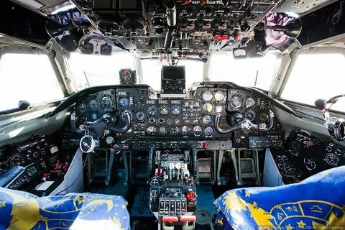
Рис 1. Кабина самолета АН-24.
2. В электрических сетях применяются провода с повышенными электрическими и механическими свойствами. Они обладают хорошей изоляцией мало подверженной внешним факторам.
Основным проводом применяемым в авиационной промышленности является провод марки БПВЛ, БПВЛЭ. Б - бортовой, П - провод, В – виниловый, Л – лакированный, Э – экранированный. Выпускается сечением
1
0.35 – 0.95мм с числом проволок в жиле от 7 до 37 штук. Диаметр проволок от 0.25 до 0.68мм и используются для монтажа сетей низкого напряжения и применяются при температурах от -60⁰ до +70⁰.

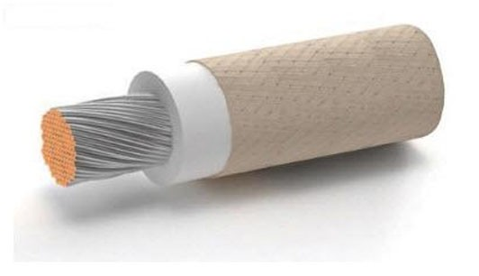
Рис 2. Провод БПВЛЭ.

Теплостойкие провода БПТ-250, БПТЭ-250. Б – бортовой, П – провод, Т – теплостойкий выдерживает температуру 250⁰С. Изоляция из фторопласта с оплеткой из стекловолокна пропитанная кремнийорганическим лаком. Выпускаются сечением от 0.37 до 70мм.

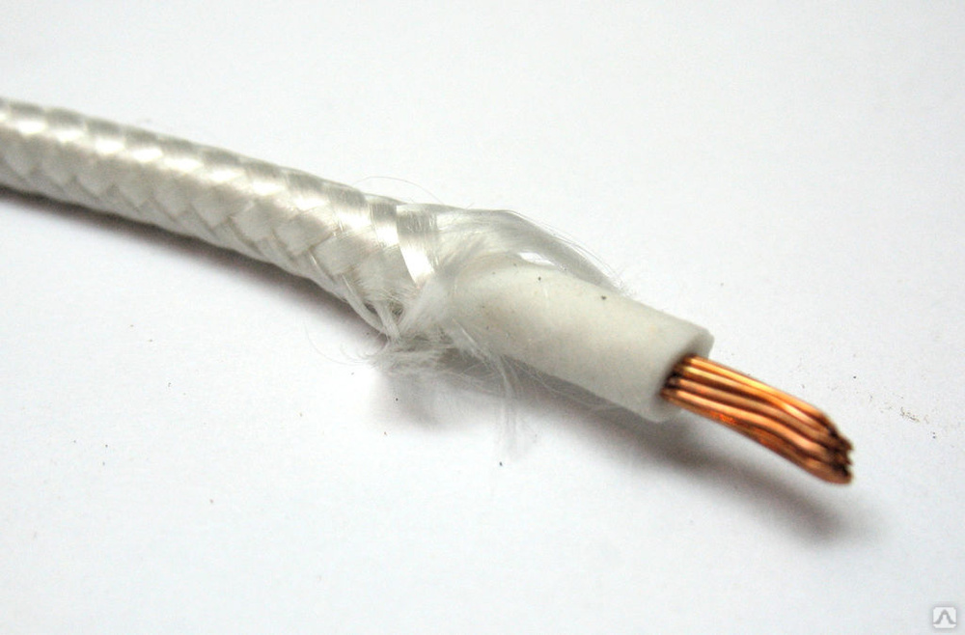
Рис 3. Провод БПТ-250
2
Теплостойкий провод СФК, СФКЭ специальный фторопластовый изолирован кремнийорганическим лаком. Применяется для присоединения термопар. Эксплуатируется при температурах от -60⁰ до +250⁰С с кратковременным повышением до 400⁰С.
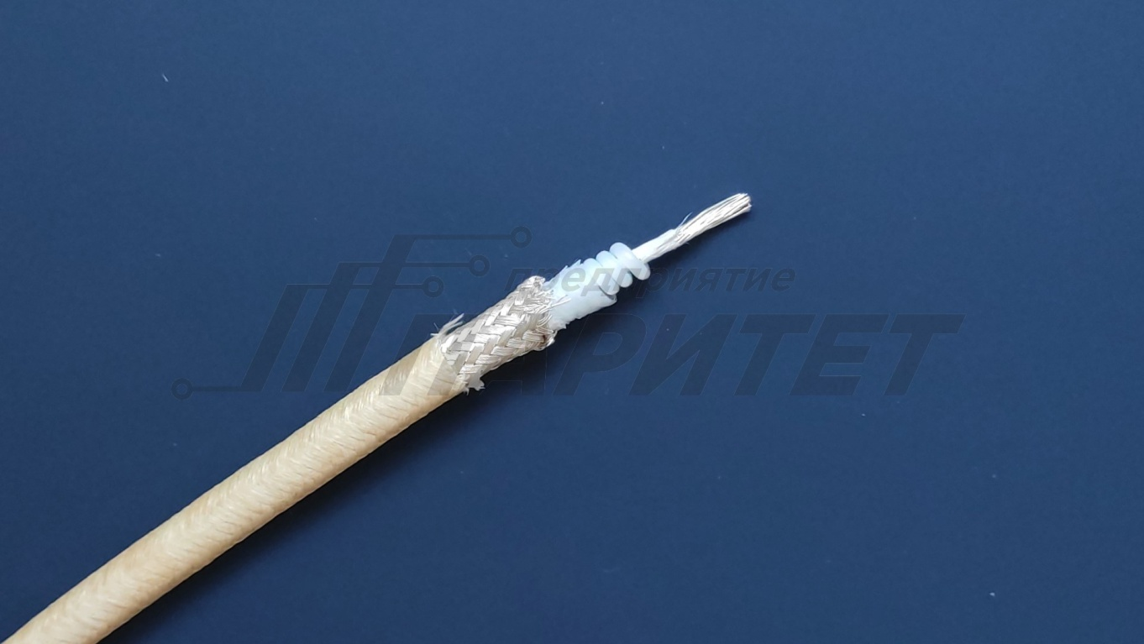
Рис 4. Специальный провод фторопластовый СФК.
3. Коммутационная аппаратура обеспечивает включение и выключение электрических цепей. Разделяется на аппаратуру прямого и дистанционного действия.
Аппаратура прямого действия на неё воздействует непосредственно человек, к ней относятся выключатели, переключатели, кнопки, кнопки-лампы.
Выключатели ВГ-15, ВНГ-15. В – выключатель, Н – нажимной, Г – герметичный нажимного действия пропускает ток до 15А. Имеет одну рабочую позицию.

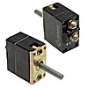
Рис 5. Выключатель ВНГ-15.
3
Переключатель ПНГ-15 имеет нефиксированные рабочие позиции от 2 и более.
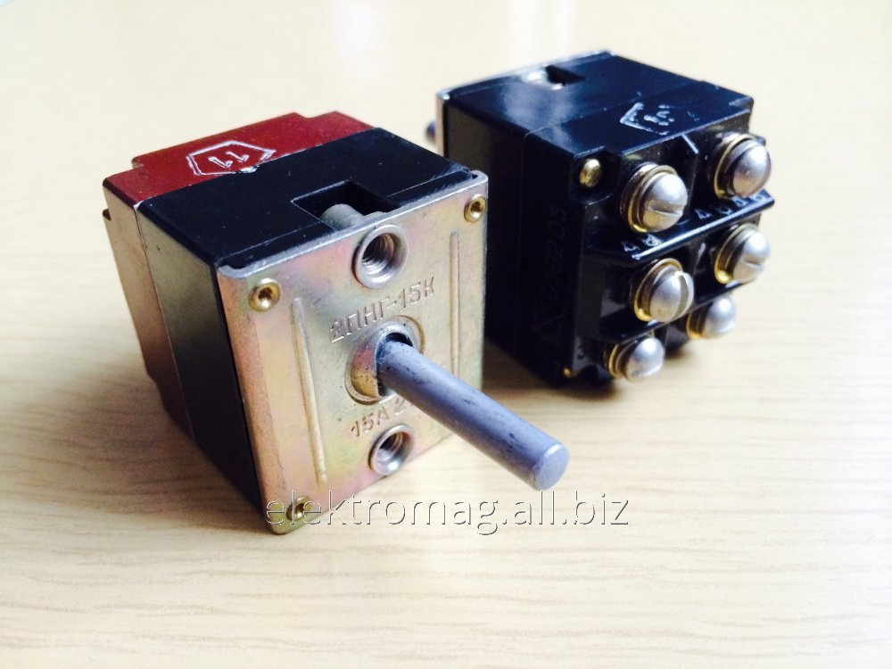
Рис 6. Переключатель ПНГ-15.
Кнопки применяются для кратковременной коммутации электрической энергии. Кнопка КП-5 с подсветкой в неё вмонтирована лампа накаливания СМ-37.
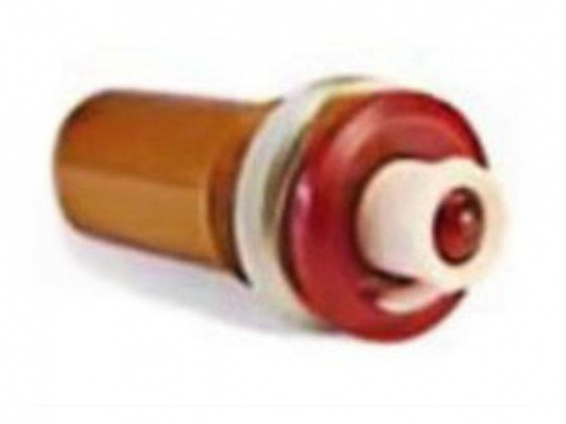
Рис 7. Кнопка лампа КП-5.
КГ-5 кнопка размыкания устанавливается в салонах ВС бывают с красными и синими колпачками.
4
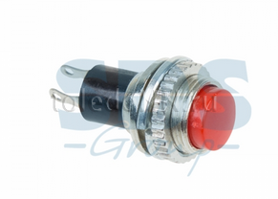
Рис 8. Кнопка размыкания КГ-5.
Аппаратура дистанционного действия к ней относятся контакторы, реле, концевые выключатели КВ.
Реле является элементом автоматики и имеет несколько контактов нормально-разомкнутых (НР) и нормально-замкнутых (НЗ) типа ТКЕ.

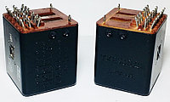
Рис 9. Реле типа ТКЕ.
Контакторы имеют 1-2 замыкающихся контактов и используются в силовых электрических цепях с большими токами на самолете используется КМ-50 с током срабатывания до 50А.

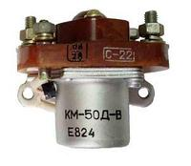
Рис 10. Контактор КМ-50.
5
4. При эксплуатации электрических цепей возможны повреждения при коротком замыкании (КЗ) или перегрузкой. В этом случае происходит возгорание изоляции от больших токов. Для предотвращения этого устанавливается защита, в которую входят предохранители и автоматы.
СП-1, 2….40 - стеклянный предохранитель рассчитан на токи 1-40А. срабатывание определяется по перегоранию проволоки внутри стеклянного корпуса при прохождении большого тока.

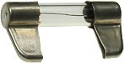

Рис 11. Стеклянный предохранитель СП 5.
ПМ 0.5, 1..15-20…150 предохранитель малогабаритный, малоинерционный рассчитан на токи от 0.5 до 150А. Срабатывание определяется по выскакиванию кнопки из корпуса.
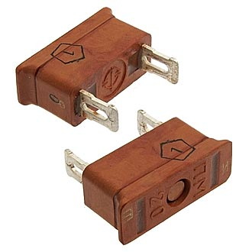
Рис 12. Предохранитель ПМ 20.
ИП 50, 150 инерционные предохранители защищают цепи постоянного тока. Устанавливаются в цепях с большими пусковыми токами, т.е. с электродвигателями. При перегрузках большие токи нагревают нагревательный элемент тепло через стержень передается на легко плавкий
6
элемент который расплавляется.

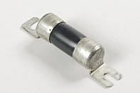

Рис 13. Инерционный предохранитель ИП-150.

ТП-400, 600 тепловой предохранитель, используется в силовых цепях для защиты от коротких замыканий. При определенной величине тока нагревается тело предохранителя и легкоплавкая вставка расплавляется, цепь разрывается.

Рис 14. Термопредохранитель ТП400.

Биметаллические автоматы защиты в зависимости от кинематической схемы механизма замыкания контактов делятся на автоматы со свободным расцеплением АЗР и без свободного расцепления АЗС.
АЗС—можно принудительно удерживать контакты при токе выше допустимой величины.
АЗР—механизм не позволяет принудительно удерживать контакты. При прохождении большого тока биметаллическая пластинка нагревается и прогибается вместе с подвижным контактом в обратную сторону и будет
7
находиться в этом положении пока не остынет.
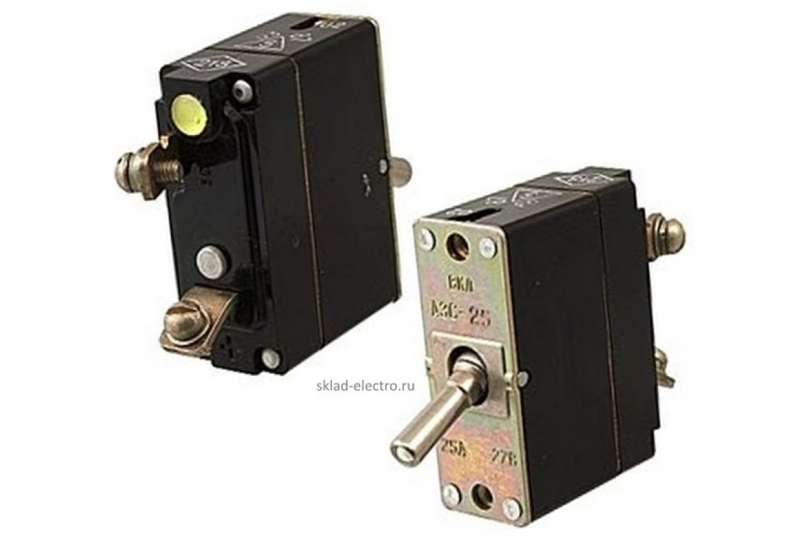
Рис 15. Автомат защиты без расцепления АЗС.

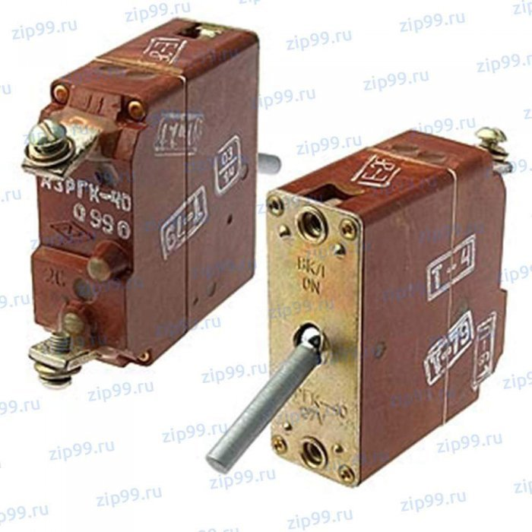
Рис 16. Автомат защиты с расцеплением АЗРГК.

8
Занятие № 4
1. Система постоянного тока.
2. Подключение самолета АН-24 к аэродромному источнику постоянного тока.
3. Роль системы постоянного тока в обеспечении безопасности полетов.

1. На самолете АН-24 система постоянного тока является основной (первичной) с номинальным напряжением 28.5В, а для потребителей номинальное напряжение 27В.
Основными источниками постоянного тока на самолете являются два генератора СТГ-18ТМО и в бортовую сеть они включены параллельно. Мощности одного генератора с избытком хватает для питания всех потребителей, а так как они включены параллельно, то работают с недогрузкой и в случае отказа одного обеспечивает питание всех потребителей без отключения.
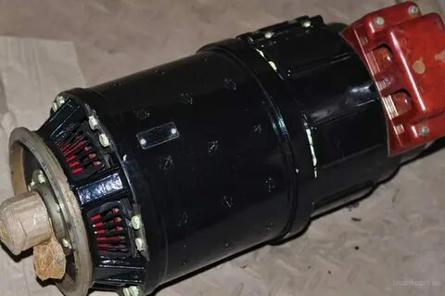

Рис 1. Генератор СТГ-18ТМО
Аварийными источниками служат две (три) аккумуляторные батареи 12САМ-28. В полете они подзаряжаются от генераторов. Используются при отказе основных источников и будут питать потребители необходимые для выполнения благополучной посадки.
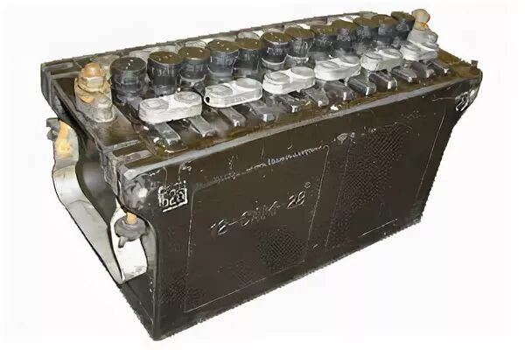
1
В гандоле правого двигателя размещена газотурбинная установка ТГ-16 или вспомогательная силовая установка (ВСУ) РУ-19-300 на которых установлены генераторы постоянного тока соответственно ГС-24А и ГС-24Б. Эти генераторы используются на земле или при отказе основных.
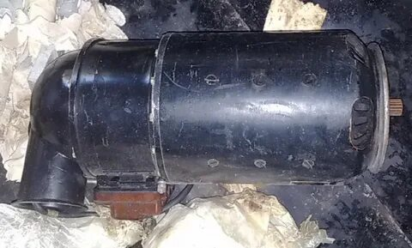

Рис 3. Генератор ГС-24А
Бортовая сеть самолета при стоянке на земле может питаться от одного или двух источников АЭР - ГЕНР, АЭР – АКК.
Питание к потребителям от источников подводится через распределительные устройства (РУ) в них имеются основные и аварийные шины, к которым подключены потребители.
Основные шины имеются во всех распределительных устройствах, а аварийные в щите АЗС за приборной доской радиста и в щите бортпроводника.
На самолете имеются следующие распределительные устройства:
-- ЦРУ лев, прав шп 14-16 на потолке за откидной панелью;
-- щит АЗС в кабине экипажа справа шп 5-6;
-- РК кабины экипажа под щитом АЗС;
-- приборная доска радиста на перегородке шп 7 справа;
-- РК топливных насосов на потолке шп 21-22;
-- электрощиток бортпроводника слева шп 9-11 передняя грузовая кабина;
-- РК АКК в электроотсеке шп 4-5 правый борт подход с улицы;
-- РК гондолы на левом борту внутри правой гондолы.

В РК гондолы расположена шина наружных средств аэродромного обслуживания. От нее питается освещение в отсеках, розетки, освещение пассажирского салона и система централизованной заправки, поэтому при ТО нужно подсоединять первую аэродромную розетку.
Когда подключается источник энергии, то шина наружных средств автоматически подключается с основной шиной.
2

2. При техническом осмотре и предполетной подготовке самолет подключается к аэродромному источнику постоянного тока первой розетке АЭР - ГЕНЕР, а если запуск то к первой АЭР – ГЕНЕР и ко второй АЭР – АКК, контроль включения на щитке энергетики.

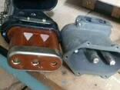

Рис 4. Розетка и вилка ШРАП-500К.

Перед подключением произвести обход самолета с визуальным осмотром на предмет повреждений и подтекания жидкостей, зайти в кабину и проверить чтобы все выключатели были выключены. Выйти из кабины и проверить ШРАП на предмет повреждения изоляции, оплавления гнезд розетки в руках, (на самолете вилка), нет трещин и сколов изолятора. ШРАП должен входить плотно для обеспечения хорошего контакта.
ШРАП имеет плюс (+) и минус (--) длинные силовые штыри и один короткий (+) управляющий. Вставить вилку в розетку. В кабине на электрощитке энергетики проконтролировать напряжение на аэродромных источниках АР1 – 28.5-30В, АР2 – 24В. Затем на щитке энергетики главный переключатель «БОРТ – АЭР» поставить в положение «АЭР» самолет встанет под ток, загорится лампа на электрощитке и средней приборной доске «ОТКАЗ СТГ» и зеленая лампа рядом с розеткой. Проконтролировать напряжение на шинах переключая галетник в ЦРУ лев, ЦРУ прав, АВАР ШИНА.

3
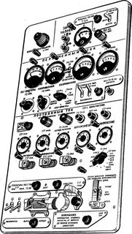

Рис 5. Щиток энергетики.

3. В систему постоянного тока входят АКК батареи которые являются надежными источниками постоянного тока. Вылет без АКК батарей «ЗАПРЕЩЕН». Источники постоянного тока работают параллельно, поэтому отказ одного не сказывается на работоспособности потребителей. Источники постоянного тока работают устойчиво в широком диапазоне температур от -60⁰ до +60⁰С и до высоты Н=17000м. Защита сети применяемая в цепях постоянного тока обладает высокой надежностью. При отказе основных источников электроэнергии от аккумуляторных батарей получают питание: подкачивающие топливные насосы, самолетное переговорное устройство (СПУ), командная радиостанция (РК), аварийное освещение, внешнее освещение.

4
Занятие № 5

1. Авиационные генераторы постоянного тока:
-- назначение и размещение;
-- технические данные;
-- конструкция, включение регулировка.
Основными генераторами на самолете являются СТГ-18ТМО, СТ – стартер, Г – генератор, 18 – мощность в кВт, ТМО – теплостойкий модернизированный обдуваемый.
Установлен на верхней коробке приводов, справа по полету.
СТГ – 18ТМО предназначен для:
-- питания бортовой сети постоянным током напряжением 28.5В это его генераторный режим;
-- раскрутки ротора АИ-24 это его стартерный режим.
Электропитание его осуществляется от АЭР источников или генератора ВСУ.
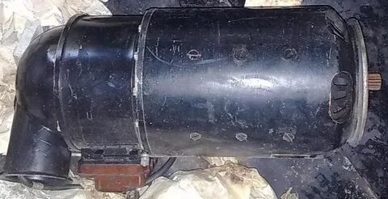

Рис 1. Генератор СТГ – 18ТМО.

Технические данные
Генераторный режим:
-- номинальное напряжение U_{н} – 28.5В контролируется на энергощитке;
-- номинальный ток I_{н} – 600А контролируется по амперметру;
-- номинальная мощность Р_{н} – 18 киловатт.
Режим работы в полете продолжительный, а на земле 20 минут при токе нагрузки 200А, охлаждение воздушное натекающим потоком через воздухозаборники на капоте.
Стартерный режим:
-- напряжение подаваемое на СТГ при запуске двигателя от АЭР источника постоянного тока розетки АР-1 и АР-2 – 5-48В, регулирование этого напряжения осуществляется по программе запуска, а контролируется по вольтметру запуска на вертикальной панели левого пульта;

1
-- напряжение подаваемое на СТГ при запуске от генератора ВСУ 20 – 60В, также контролируется по программе запуска;
-- среднее значение тока потребляемого во время запуска 850А контроль по амперметру на вертикальной панели левого пульта.

Конструкция

СТГ – 18ТМО представляет собой 6-ти полюсную электрическую машину постоянного тока. В генераторном режиме он работает как шунтовой генератор с самовозбуждением (в нем есть остаток намагниченности).
В приводе генератора имеется предельная предохранительная муфта и муфта сцепления – расцепления, а также обгонная муфта.
Предельная передохранительная муфта разрывает связь вала СТГ с двигателем при работе в генераторном режиме в случае противодействующего момента превышающего расчетную величину. Это произойдет при разрушении подшипников и превышении тока более 600А.
При запуске газотурбинной установки ТГ-16 нельзя подключить СТГ к бортовой сети. ТГ – 16 можно запускать от АЭР источника и аккумуляторных батарей.
Передаточное отношение редукторов СТГ в стартерном и генераторном режимах различное. Автоматическое изменение этого отношения при остановке и запуске обеспечивается обгонной муфтой и муфтой сцепления – расцепления.

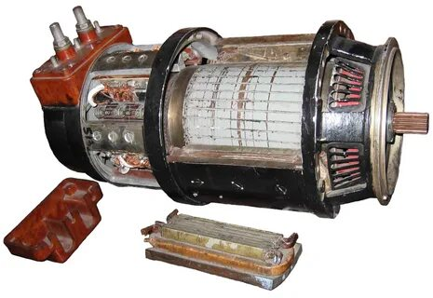

Рис 2. Конструкция СТГ – 18ТМО.

2
Включение и проверка
Органы управления и приборы контроля СТГ расположены на электрощитке:
-- два выключателя «ГЕНЕР. ПОСТ. ТОКА СТГ (лев, прав)» для подключения и отключения генераторов с бортовой сетью;
-- два выносных сопротивления ВС – 25Б регулируют вручную напряжение СТГ в пределах 1.5В;
-- две кнопки (под красными колпачками) «АВАР. ОТКЛ. СТГ»;
-- два амперметра для измерения токов нагрузки, деление от 100 до 1000А оцифровка через 200А, при отсчете показания умножать на 100;
-- вольтметр деление от 0 до 30В, цена деления 2В, оцифровка через 10В;
-- на средней приборной доске при неподключенных генераторах и самолете, стоящем под током горят две лампы «ОТКАЗ СТГ».
Контроль: переключатели исправны, кнопки под колпачками закрыты и опломбированы горят лампы «ОТКАЗ СТГ».

Рис 3. Щиток энергетики.

После запуска проверить напряжение установкой переключателя поочередно «СТГ ЛЕВ», «СТГ ПРАВ» должно быть 28.5В, если отличается отрегулировать выносными сопротивлениями ВС – 25Б.
Включить выключатели генераторов, гаснут лампы отказов, амперметры показывают одинаковый ток нагрузки, допускается разница 60А если больше автоматическое отключение, разница выравнивается выносными сопротивлениями ВС – 25Б.

3
Стартер – генераторы ГС - 24
ГС – 24А установлен на газотурбинной установке ТГ – 16, а ГС – 24Б на вспомогательной силовой установке РУ – 19/300.
Является стартер – генератором и предназначен для:
-- раскрутки ротора ВСУ при ее запуске;
-- питания якорной обмотки СТГ – 18ТМО при запуске (напряжение на ГС – 24 регулируется по программе запуска) до 60В;
-- питания бортовой сети самолета напряжением 28.5В.
ГС – 24 это 6-ти полюсная электрическая машина постоянного тока и в генераторном режиме работает как шунтовой генератор с самовозбуждением.

Рис 4. Стартер – генератор ГС – 24А.
Основные данные:
Стартерный режим: напряжение подаваемое на ГС – 24 16-30В (изменяется по программе запуска), режим работы повторно кратковременный.
Генераторный режим:
-- для питания бортовой сети напряжение 28.5В;
-- ток нагрузки до 600А;
-- режим работы 1 час при токе 600А и 1.5 часа при токе 200А;
-- для питания СТГ напряжение 20 – 60В (изменяется по программе запуска), режим работы повторно кратковременный с перерывом 2 минуты.
Управление и контроль со щитка энергетики, там расположены:
-- выключатели ГС для подключения в сеть;
-- зеленая лампа «ВКЛЮЧЕН ГС – 24» горит при работающем генераторе;
-- выносное сопротивление ВС – 25Б;
-- амперметр «ГС – 24» и «АЭР. ИСТОЧ»;
-- вольтметр для контроля напряжения.
После запуска ВСУ галетный переключатель в положение ГС – 24 и по вольтметру напряжение 28.5В, если не соответствует то ВС – 25Б отрегулировать. Включить выключатель генератора, загорится лампа «ВКЛ ГС – 24» амперметр покажет ток нагрузки.
4
Занятие № 6
1. Авиационные аккумуляторные батареи, назначение и размещение.
2. Основные технические данные.
3. Конструкция.
4. Включение в бортсеть, проверка величины напряжения.

1. На самолете установлены две аккумуляторные батареи 12САМ28:
-- 12 количество банок в батарее;
-- С – стартерная;
-- А - авиационная;
-- М - моноблочная;
-- 28Ач – емкость батареи.
Аккумуляторные батареи предназначены:
-- для запуска ВСУ;
-- для проверки электрооборудования на стоянке при отсутствии аэродромного источника питания;
-- для питания бортовой сети самолета при запуске ВСУ и в полете при отказе (отключении) основных источников;
Аккумуляторные батареи установлены в электроотсеке, правый борт носовая часть между шпангоутами 4-5 подход с улицы.
2.
Основные технические данные
-- номинальное напряжение U_{н} = 24В при нагрузке 12А;
-- электрическая емкость при пяти часовом разряде током 5.6 А составляет 28Ач при t=20⁰С;
-- емкость уменьшается с понижением температуры, понижение с 25⁰ до 5⁰ приводит к уменьшению количества запусков в два раза;
-- батарея считается разряженной, если напряжение 21В;
-- электролит раствор серной кислоты и дистиллированной воды плотностью 1.265г/см².
3. Аккумуляторная батарея состоит из 12 аккумуляторов, расположенных в ячейках эбонитового моноблока. Каждый аккумулятор состоит из нескольких положительных (1) и отрицательных (2) пластин. Пластины представляют
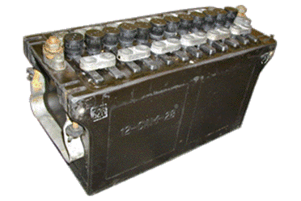
Рис 1. Аккумуляторная батарея 12САМ28.

1
собой тонкую решетку, в которую впрессована активная масса. В качестве материала для решетки используется свинец с примесью 6-8% сурьмы. Сурьму добавляют для увеличения прочности.
Пластины одной полярности спаиваются с борном (4) образуя полублок из отрицательных (3) из положительных пластин.
Для уменьшения общего внутреннего сопротивления аккумулятора внутренний стержень борна выплавляют из меди.
Количество пластин в отрицательном полублоке на одну больше чем в положительном. Чтобы изолировать положительные пластины от отрицательных между ними вставлены сепараторы, изготовленные из микропористого эбонита (5). Сепараторы имеют с одной стороны гладкую поверхность, а с другой ребристую и установлены ребристой стороной к положительным пластинам так, чтобы их ребра были вертикальны.
Такая конструкция сепараторов и их расположение обусловлено необходимостью увеличения пространства для электролита и положительных пластин, где реакция проходит более интенсивно.
На дне каждой ячейки имеются две призмы, на которые опираются выступы положительных пластин. Отрицательные пластины устанавливают на специальные эбонитовые башмачки (6).
Призмы и башмачки предохраняют разноименные пластины от короткого замыкания, возможного при выпадении шлака (сульфатации пластин).
В верхней части блока пластин прокладывается тонкий винипластовый предохранительный щиток (7). Выше него установлен отражательный щиток, предохраняющий электролит от выплескивания (8).
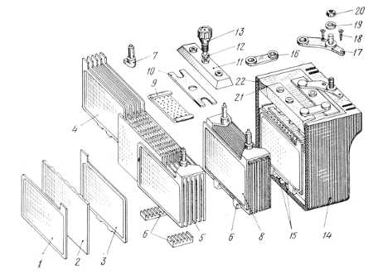
Рис 2. Аккумулятор по деталям.

2
Сверху бачок закрыт крышкой имеющей три отверстия (9), одно для заливки электролита и измерения уровня, а два других для выводов штырей борнов отрицательных и положительных полублоков пластин.
Все 12 аккумуляторов батареи соединены последовательно (11). С крайними аккумуляторами соединены клеммы, предназначенные для подключения батареи к внешней цепи (14). Сверху батарея закрыта крышкой.
Батарея помещается в контейнер у которого имеется розетка, соединяемая с вилкой самолета при установке в отсек.
Особенности эксплуатации:
-- периодически проверяются пробки и чистятся вентиляционные отверстия;
-- контролируется уровень электролита (над пластинами 8мм) при необходимости долить дистиллированной воды;
-- на поверхности нет электролита, удаляется водой;
-- избегать механических повреждений и ударов;
-- установка батареи с напряжением ниже 24В НЕДОПУСТИМА;
-- не держать более 8 часов разряженной иначе появляется сульфатация пластин и выпадение осадка, который внизу пластин приводит к короткому замыканию (КЗ)

4. Проверка напряжения батарей производится включением ЭЦН – 14 лев, прав кессона, причем сначала включаются все выключатели, а затем АКБ проверяются по отдельности.
Для проверки необходимо:
-- убедиться что все выключатели выключены;
-- на щите АЗС включить: АЗС2 «выработка топлива левое крыло 1группа»
АЗС2» сигнализация давления топл. лев группы»
-- на топливном щитке средняя приборная доска переключатель «ЛЕВ НАСОС» в положение «АВТОМАТ»;
-- на щитке энергетики переключатель «АКК-1» в положение «ВКЛ», переключатель «БОРТ – АЭР» в положение «БОРТ»;
-- на РК кабины экипажа включить выключатель «АКК-1» заработает насос загорится зеленая лампа;
-- контроль по вольтметру 24В, выключить на РК кабины экипажа «АКК-1», а галетник на щитке энергетики в положение «АКК-2»;
-- на РК кабины экипажа включить «АКК-2» по вольтметру 24В, на РК выключить «АКК-2»;
-- все выключатели в исходное положение.

3
Занятие № 7
1. Система переменного тока.
2. Подключение самолета к аэродромному источнику переменного тока.
3. Генераторы переменного тока.
1. Система переменного тока на АН – 24 вторичная.
Самолет АН – 24 оборудован:
-- системой электроснабжения переменного однофазного тока напряжением 115В и частотой 400Гц;
-- системой электроснабжения переменного однофазного тока напряжением 36В и частотой 400Гц;
-- системой электроснабжения переменного трехфазного тока напряжением 36В и частотой 400Гц;
Основными источниками питания однофазным переменным током являются два генератора ГО – 16ПЧ8Б. В полете в бортовую сеть включен левый генератор, а правый не включен, но вырабатывает энергию, поэтому он резервный.
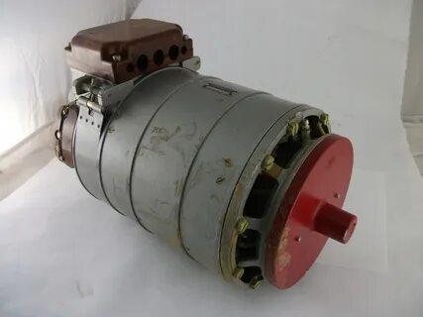
Рис 1. Генератор ГО – 16ПЧ8Б.
Аварийным источником является преобразователь однофазный ПО-750А2с преобразует постоянный ток в переменный однофазный напряжением 115В 400Гц. Включается автоматически при пропадании напряжения в основной сети.
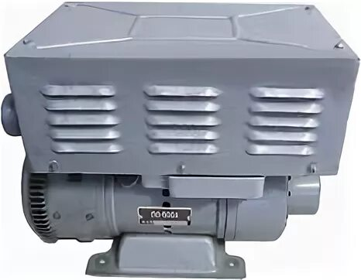
Рис 2. Преобразователь ПО – 750А2с.
1
На стоянке бортовая сеть может питаться переменным однофазным током напряжением 115В частотой 400Гц через ШРАП – 200ЛК.
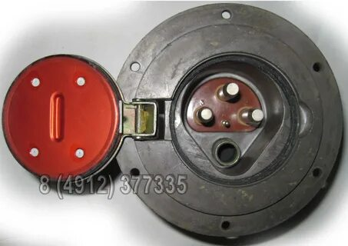
Рис 3. ШРАП – 200ЛК вилка.
Электрические сети сблокированы между собой так, что включать источники можно только по одному.
Распределительная коробка (РК) переменного тока 115В расположена на потолке пассажирского салона между шп 11-12 (перед входной дверью в передний багажник).
В этой коробке расположены:
-- основная и аварийная шины питания аппаратуры;
-- шина обогрева ВВ;
-- шина питания автопилота.
В кабине экипажа на стенке 7 шпангоут (за спиной второго пилота) расположена панель переменного тока. Ее основная шина через малогабаритный инерционный предохранитель ПМ – 100 соединена с основной шиной РК 115В пассажирского салона.
Аварийная шина соединена с основной и разъединяется только при включении ПО – 750А в положение «ВОЗДУХ».
На щитке бортпроводника (передний грузовой отсек с левой стороны) тоже есть основная шина 115В, которая через стеклянный предохранитель СП – 20 соединена с основной шиной РК 115В шп 11-12.
Источниками трехфазного переменного тока напряжением 36В и частотой 400Гц являются трехфазные преобразователи ПТ – 1000ЦС две штуки.
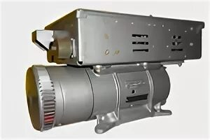
Рис 4. Преобразователь ПТ – 1000ЦС.
2
В полете работает основной расположенный в электроотсеке, второй резервный (под полом переднего грузового отсека). Вместо резервного может устанавливаться силовой трансформатор ТС – 310 СО4А. В качестве аварийного источника используются два преобразователя ПТ – 200Ц (в электроотсеке шп 4-5) для питания левого авиагоризонта и гирокомпаса.
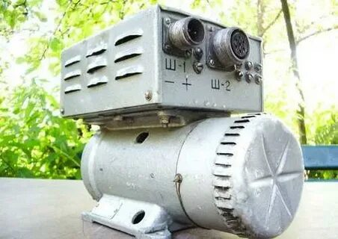
Рис 5. Преобразователь ПТ – 200Ц.
Электросистемы включения всех источников трехфазного тока сблокированы только на раздельное включение. Электропроводка выполнена по схеме «звезда» без вывода нулевого провода. Все три провода изолированы от корпуса.
Система однофазного тока напряжением 36В и частотой 400Гц получает питание от системы 115В 400Гц через два понижающих трансформатора ТР – 115/36 основного и резервного расположенных в РК приборов ДИМ над щитом АЗС. Эта система питает только дистанционные индуктивные манометры. На стоянке можно включить ПО – 750 и трансформатор ТР – 115/36 на РК ДИМ и все манометры будут работать.

2. Подключать переменный ток АЭР источника можно только если самолет подключен по постоянному току.
Перед запуском двигателей розетка переменного тока отсоединяется от самолета.
Порядок подключения:
-- осмотр;
-- в кабине на щитке энергетики переключатель напряжения в положение «АЭР – II Ф» по вольтметру проконтролировать напряжение 115В по частотомеру частоту 365 – 400Гц;
-- на щитке АЗС включить автоматы защиты «ПО – 750», «АЭР ПИТ», переключатель ПО - 750 – АЭР ПИТ в положение АЭР ПИТ самолет включится;
-- с помощью переключателя напряжения проверить напряжение на шинах.
3. На самолете установлены генераторы переменного тока ГО – 16ПЧ8, генератор однофазный, мощностью 16 кВа, постоянный, частотный 8000об/мин, крепится на коробке приводов слева по полету. В полете подключается только левый правый резервный.
3

Рис 5. Генератор ГО – 16ПЧ8.
От левого генератора питается:
-- аппаратура однофазного переменного тока 115В 400Гц;
-- рулевые агрегаты автопилота АП – 28 Л1;
-- противообледенительная система ПОС винтов и стекол.
ГО -16 представляет собой трехфазную электрическую машину переменного тока с рабочей обмоткой на статоре и обмоткой возбуждения на роторе на которую подается постоянный ток от автомата включения шин АВШ через АЗР-30 на щите АЗС «ВОЗБУЖДЕНИЕ ГЕН №1 №2».
Трехфазная обмотка на статоре соединена по схеме «треугольник» и одна фаза подключена на корпус.
Основные данные:
-- номинальное напряжение 115В
-- ток нагрузки 133А
-- мощность 16 кВА
-- частота 400Гц
-- напряжение подаваемое на обмотку возбуждения 24 – 30В
-- потребляемый ток обмотки возбуждения 25А
-- режим работы продолжительный, охлаждение набегающим воздухом через воздухозаборники капота 180л/сек.

Включение и проверка:
-- двигатели работают на малом газе;
-- бортовая сеть включена по постоянному току от СТГ – 18ТМО;
-- на щитке АЗС включить АСЗ «ВОЗБУЖДЕНИЕ ГЕНЕР 1, 2»;
-- на щитке переменного тока включить «ГЕН. ПЕРЕМ ТОКА ЛЕВ. ПРАВ»;
-- на средней панели загорится красная лампа «ОТКАЗ ГО ЛЕВ. ПРАВ»;
-- переключатель вольтметра в положение «ГО ЛЕВ» контроль напряжения 115В при необходимости отрегулировать;
-- переключатель вольтметра в положение «ГО ПРАВ» аналогично;
-- нажать кнопку «ВКЛ ГО – 16 НА БОРТСЕТЬ» красная лампа погаснет;
-- проверить напряжение на шинах, частоту на малом газе 365 – 400ГЦ.

4
Занятие №8

1. Преобразователи рода тока, назначение, технические данные, контроль включение.
1. Преобразователь ПО – 750 2с один, это аварийный источник питания в системе однофазного переменного тока напряжением 115В и частотой 400Гц, размещен в электроотсеке.

Рис 1. Преобразователь ПО – 750А.

Предназначен для:
-- питания потребителей при отказе основных источников ГО – 16 в полете;
-- питания потребителей на земле, работа которых необходима во время запуска двигателей и централизованной заправки топливом (ЦЗТ);
-- для проверки оборудования на земле.
По – 750 преобразует постоянный ток от аварийной шины в переменный однофазный 115В 400Гц.
Основными частями преобразователя являются двигатель постоянного тока и однофазный генератор, крепящиеся на одном валу в общем корпусе. На корпусе преобразователя установлена коробка, в которой размещены пусковые и регулирующие устройства, обеспечивающие его работу.
В преобразователе имеется центробежный выключатель, который отключит его при превышении двигателем оборотов больше 12000 об/мин иначе частота тока выйдет за допустимый предел 400Гц.

Основные данные:
-- напряжение постоянного тока 24 – 30В
-- потребляемый ток 56А
-- выходное напряжение с контролем по вольтметру,
регулируется на самом преобразователе 115В
-- выходная мощность 750ВА
-- отдаваемый ток 6.51А
-- частота 400Гц
-- режим работы продолжительный.
1
Включение и проверка:
-- самолет включен по постоянному току от АЭР источника;
-- на щите АЗС включены автоматы защиты «ПО – 750» и «АЭР»;
-- на панели переменного тока (за вторым пилотом) переключатель «ЗЕМЛЯ – ВОЗДУХ» в положение «ВОЗДУХ», (в этом положении в воздухе ПО – 750 включается автоматически при отказе генераторов);
-- на щитке энергетики выключатель «ПО -750 – АЭР ПИТ» в положение «ПО-750» преобразователь включится;
-- с помощью галетного переключателя проверить напряжение на шинах.

Преобразователь ПТ – 1000ЦС две штуки рабочий расположен в электроотсеке резервный под полом переднего багажника шп 8-9. С централизованной системы питание идет сразу к потребителям.
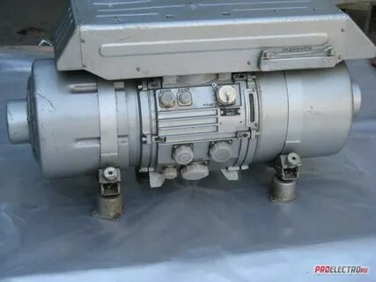

Рис 2. Преобразователь ПТ – 1000ЦС.

Предназначен для питания переменным трехфазным током напряжением 36В и частотой 400Гц гироскопического оборудования самолета.
На самолете основные и резервные преобразователи питаются постоянным током от основной шины бортовой сети.
Конструкция аналогична ПО – 750 только двигатель вращает трехфазный генератор. Цепь запуска защищена предохранителем СП – 5. Возле основного ПТ – 1000 установлена коробка переключения реле КПР – 9 которая автоматически включает резервный при отказе основного.

Основные данные:
-- напряжение питания 27 – 28.5В
-- потребляемый ток 60А
-- ток нагрузки 16А
-- линейное выходное напряжение 36В
-- мощность 1000ВА
-- режим работы длительный

2
Включение и контроль:
Управление осуществляется со щитка энергетики при включенном самолете от АЭР источника постоянного тока.
-- на РК кабины экипажа включить «ПТ – 1000»;
-- на щитке энергетики выключатель «ПТ-1000 – ВЫКЛ – РЕЗЕРВ» в положение «ОСНОВН» преобразователь включится;
-- проверить напряжение между фазами 36В и оставить в положении I-II;
-- переключить в положение «РЕЗЕРВ», загорится красная лампа и включится ПТ – 1000, также проверить напряжение между фазами;
-- для проверки автоматического переключения ПТ – 1000 РЕЗЕРВ выключить на РК кабины экипажа ПТ – 1000 загорится красная лампа после проверить напряжение между фазами.

Аварийные ПТ – 200ЦС два штуки расположены в электроотсеке. Они включаются автоматически если пропадает 36В и питаются от аварийной шины постоянного тока. Выключателей на щитке энергетики не имеют.

3
Занятие №9

Тема: «Приборы контроля двигателей и систем самолета. Кислородное оборудование»

1. Моторные индикаторы: назначение, комплект, конструкция, принцип действия манометров, термометра. Включение и проверка.

1. Параметры работы двигателей контролируются по указателям приборов и по табло световой сигнализации автоматического контроля. Размещены на приборных досках пилотов в кабине самолета.
На самолете установлено два комплекта моторных индикаторов ЭМИ –3РТИ: Э – электрический, М – моторный, И – индикатор, 3 – трехстрелочный, РТИ – модификация.
Каждый комплект предназначен:
-- для измерения давления масла на входе в двигатель;
-- для измерения давления топлива перед форсункой;
-- для измерения температуры масла на входе в двигатель.
Каждый комплект состоит из строенного указателя УИ – 3Д: У – указатель, И – индуктивный, 3 – три прибора (самостоятельных) в одном корпусе, Д – номер комплекта. Все указатели установлены на средней приборной доске.

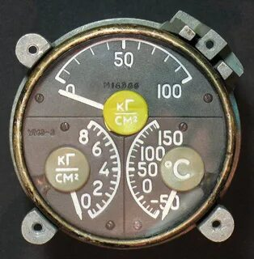

Рис 1. Электрический моторный индикатор ЭМИ – 3ТРИ.
Датчик масла ИД – 8: И – индуктивный, Д – датчик, М – манометра, предел измерения давления 8 кгс/см², установлен на заднем шпангоуте воздухозаборника двигателя.
Датчик топлива ИД – 100: И – индуктивный, Д – датчик, М – манометра, предел измерения давления 100 кгс/см², установлен на кронштейне крепления нижней крышки капота.
Приемник температуры масла П – 1 установлен на лобовом картере с правой стороны .
1
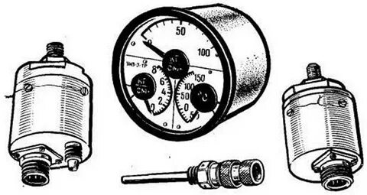

Рис 2. ИДМ – 100, П – 1, ИДМ – 8.

Манометры масла и топлива питаются переменным однофазным током 36В 400Гц. Термометры масла питаются постоянным током напряжением 28.5В.
Манометры масла и топлива включаются выключателем на РК приборов «ДИМ» над щитом АЗС. Термометр включается с помощью АЗС-2 «t масла» на щите АЗС.

Манометры, указатель, конструкция:

Датчик: чувствительным элементом датчика является манометрическая коробка которая под давлением масла или топлива расширяется, а когда давление уменьшается за счет упругости стенок возвращается в исходное положение.
Электрическая часть состоит из сердечника и двух катушек, средняя часть сердечника подвижная и соединяется штоком с подвижным центром манометрической коробки.
Корпус датчика цилиндрический с одного торца имеется штуцер для подсоединения трубопровода, а с другой штепсельный разъем (ШР) для электрических соединений.
Указатель: имеет общий корпус для трех приборов, двух манометров и термометра. Приборы независимы друг от друга и каждый представляет собой магнитоэлектрический логометров (миллиамперметр) состоящий из двух неподвижных рамок, расположенных относительно друг друга в пространстве под 120⁰ и подвижного постоянного магнита, с которым соединена стрелка.
Для возвращения магнита со стрелкой в исходное положение (механический упор) и для уменьшения колебаний стрелки (демпфирования) имеется еще и неподвижный магнит.

2
Принцип работы манометров:

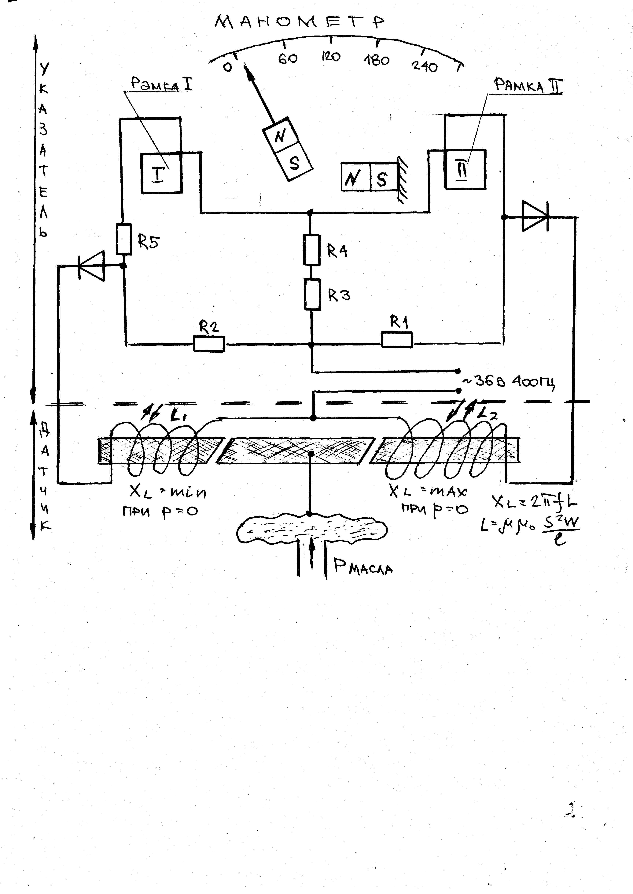
Рис 3. Принцип работы манометра.
При включении питания и при Р=0 подвижная часть сердечника (якорь) занимает крайнее нижнее положение, под действием сил упругости стенок, левый зазор будет меньше правого и магнитная проницаемость левого будет больше правого. В следствии чего индуктивное сопротивление в левой катушке будет минимальным, а в правой максимальным. Согласно закону Ома в первой рамке ток будет большой, а следовательно и магнитный поток им создаваемый. Во второй рамке ток и магнитный поток маленькие. Эти два потока рамок сливаются и образовывают результирующий магнитный поток по которому и установится стрелка с магнитом что будет соответствовать давлению Р=0 кгс/см².
При максимальном давлении якорь займет верхнее положение. В этом случае индуктивное сопротивление катушек поменяется на противоположное и ток в рамках также поменяется во второй рамке увеличиться, а в первой уменьшится и стрелка с магнитом установится вновь по результирующему магнитному потоку показывая максимальное давление Р=мах.

Термометр: конструкция принцип работы.
Конструкция приемника П-1 представляет собой штыревой полый корпус из нержавейки внутри которого размещается спираль из цинка намотанная на слюдяную пластинку. Изменение температуры приводит к изменению сопротивления спирали, а следовательно и тока в рамках логометра указателя.

3
Термометр масла представляет собой термометр сопротивления. Электрическая схема представляет собой 4-х плечий мост, тремя плечами которого являются постоянные сопротивления R1, R2, R3 установленные в указателе, а четвертым плечом является приемник П-1. Его сопротивление зависит от температуры масла. В одну диагональ моста включено питание постоянное напряжение 27В. А в другую рамки логометра 1 и 2 расположенные под углом 120⁰.
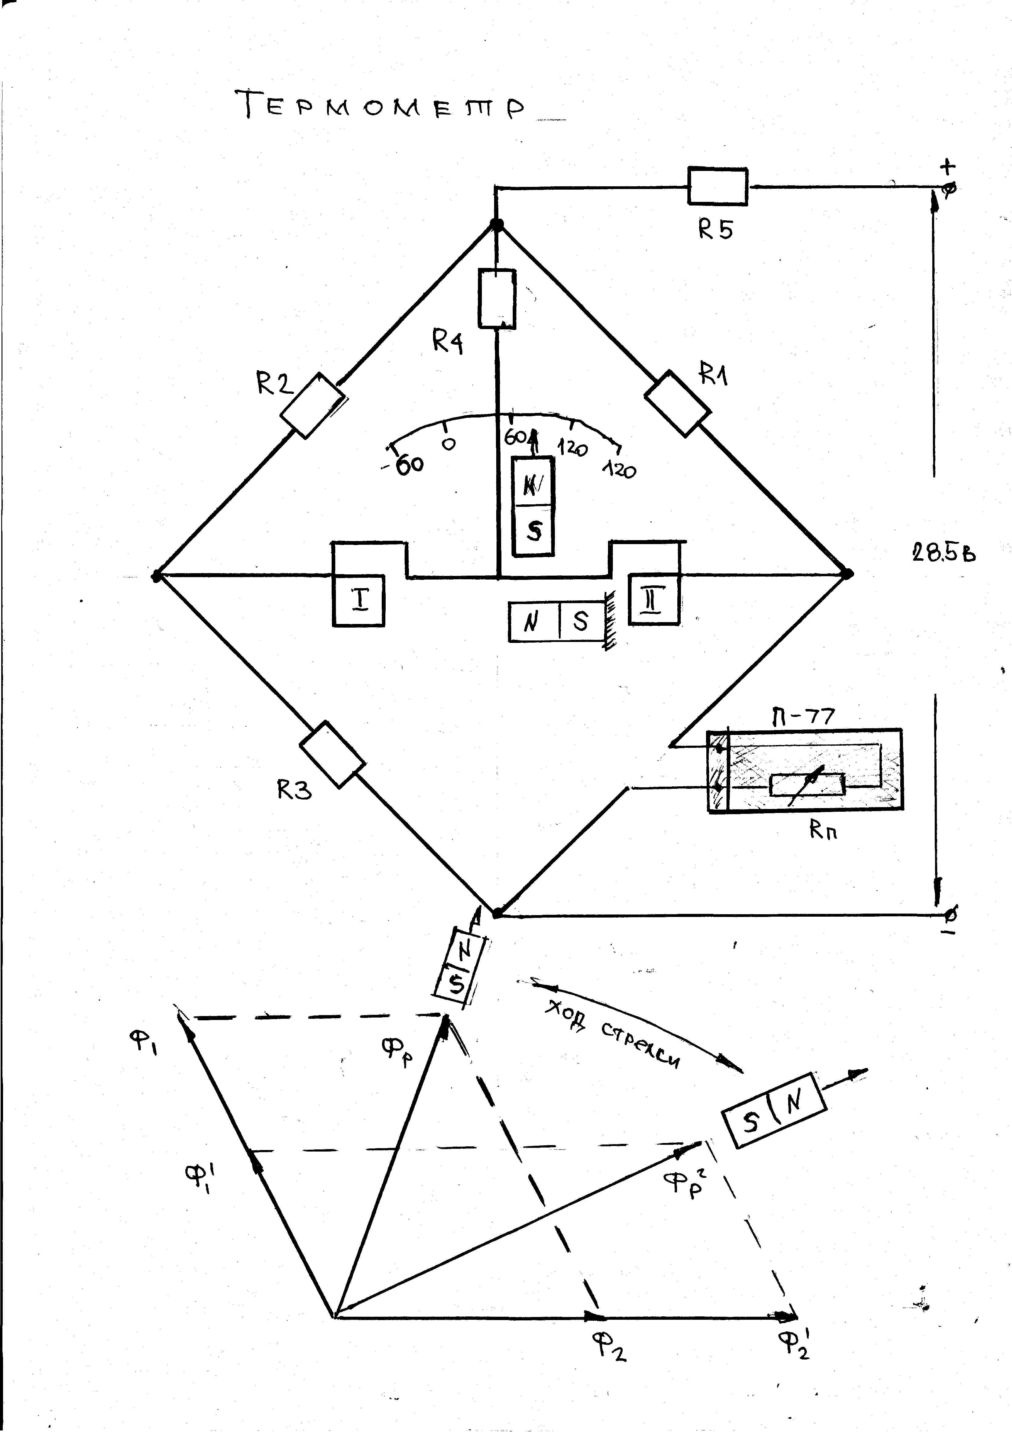
Рис 4. Принцип работы термометра.
При температуре -60⁰С сопротивление приемника будет минимальным, ток протекающий по рамке 1 максимальный, а по 2 рамке минимальным. Поэтому результирующий поток займет крайнее левое положение и по нему установится подвижный магнит со стрелкой и прибор покажет -60⁰ С.
При температуре +150⁰ С сопротивление приемника будет максимальным, ток протекающий в 1 рамке будет минимальным , а во 2 рамке максимальным. Результирующий поток повернется в другую сторону и покажет +150⁰С. Таким образом при изменении температуры масла подвижный магнит со стрелкой будет все время устанавливаться по направлению результирующего потока.
Включение, проверка:
Манометры не должны иметь вмятин повреждений ЛКП, стекла. Стрелка при выключенном питании находится ниже 0 на механическом упоре. При включении питания и отсутствии давления стрелка встанет на 0, а при создании давления начнет перемещаться по шкале.
Термометры не должны иметь повреждений. Стрелка при выключенном питании находится левее отметки -60⁰ С на механическом упоре. При изменении температуры масла стрелка плавно перемещается по шкале, а на установившемся режиме стоит неподвижно.

4
-- включить приборы и проверить на работоспособность при переменном однофазном токе 115В 400Гц и постоянном 27;
-- для проверки манометров включить ПО – 750А, а затем на РК приборов ДИМ включить основной трансформатор стрелки манометров установятся на 0 кг/см²;
-- выключить стрелки вернутся на механический упор;
-- для проверки термометров на щите АЗС включить АЗС-2 «t масла двигателей лев, прав» стрелки установятся на значение температуры масла.
-- выключить стрелки установятся на механический упор.

При работе двигателя показания должны быть:
Манометр масла: на МГ – 3.0 кгс/см²
в полете – 3.5 кгс/см²
ограничение – 2.0 кгс/см²
Манометр топлива: на МГ – 40 кгс/см²
в полете – 60 кгс/см²
ограничение - 85 кгс/см²
Термометр масла: норма на выходе 70 – 80⁰С
ограничение – 90⁰С не более 10 минут.
Минимально допустимая для запуска -15⁰С, перед выходом на рабочие режимы +40⁰С.
На земле допускается температура 100⁰С не более 15 минут при этом створки маслорадиатора полностью открыты. При температуре 100⁰С разрешается взлет.

5
Занятие №10
1. Электрические тахометры ИТЭ – 2, ТЭ – 40.

1. Индикатор тахометра электрический ИТЭ-2 предназначен для измерения вращения ротора авиадвигателя самолета АН - 24 выраженной в процентах( % ) от максимальной частоты вращения в минуту.
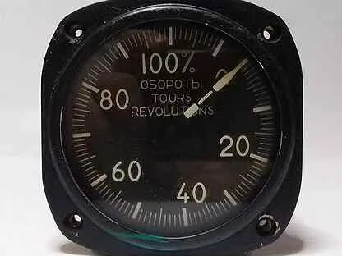
Рис 1. Индикатор тахометра электрический ИТЭ-2.
Принцип действия тахометра основан на преобразовании датчиком (генератором) частоты вращения вала в электродвижущую силу, частота которой пропорциональна частоте вращения вала авиадвигателя, а также на взаимодействии магнитного поля 6-ти полюсного постоянного магнита с магнитным полем вихревых токов, возникающих в чувствительных элементах указателя.
В комплект входят:
-- сдвоенный указатель ИТЭ-2 на средней приборной доске;
-- Два датчика ДТЭ-1 установленные на коробке приводов авиадвигателя.
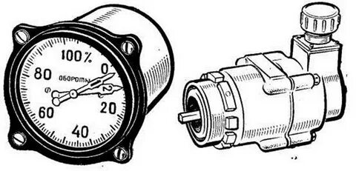
Рис 2. Индикатор ИТЭ-2 и датчик ДТЭ-1.
Сдвоенный двух стрелочный указатель ИТЭ-2 объединяет в одном корпусе два измерительных механизма, которые работают независимо друг от друга.
На лицевой части прибора размещена шкала и две стрелки. Шкала отградуирована от 0 до 110% с оцифровкой через 20% и ценой деления 1%.
На валу ротора электродвигателя укреплен магнитный узел (муфта), состоящий из 6-ти полюсного постоянного магнита, между полюсами
1
которого размещен чувствительный элемент, который через передающий механизм воздействует на стрелку.
Датчик ДТЭ-1 представляет собой трехфазный синхронный генератор переменного тока, состоящий из ротора и статора. В качестве ротора используется 6-ти полюсной постоянный магнит, а в качестве статора 3-х фазная обмотка собранная звездой без вывода нулевого провода.

Работа индуктивного тахометра:
Ротор датчика-генератора получая вращение от авиадвигателя, в обмотках статора возбуждает переменный трехфазный ток, частота вращения которого пропорциональна частоте вращения вала ротора авиадвигателя. Переменный ток, протекая по обмоткам статора указателя (синхронного двигателя), создает вращающееся магнитное поле, которое, взаимодействуя с магнитным полем ротора- магнита, приводит во вращение ротор электродвигателя, который вращает магнитный узел.
При вращении магнитного узла в чувствительном элементе индуктируются вихревые токи. В результате взаимодействия магнитного поля вихревых токов с магнитным полем магнитного узла создается вращающий момент, пропорциональный частоте вращения ротора авиадвигателя. Ось чувствительного элемента поворачивается в сторону вращения магнитного узла и через зубчатую передачу воздействует на стрелку, которая показывает частоту вращения вала авиадвигателя выраженную в %. Круговое вращение предотвращает тарировочная пружина.
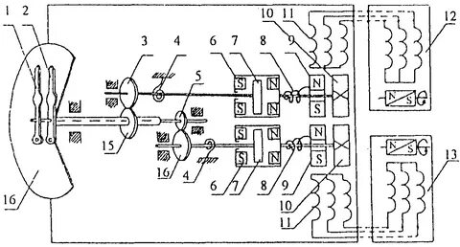
Рис 3. Структурная схема индикатора тахометра электрического ИТЭ-2.
В процессе предполетного осмотра убедиться в целостности стекла, лакокрасочного покрытия (ЛКП) и креплений прибора к доске. Во время работы стрелки указателя плавно без рывков должны перемещаться по шкале.
Колебания стрелки не должны превышать +1.5% в диапазоне от10 до 15% и +1% в диапазоне от 15 до 25% и +0.5% в остальной части шкалы.
2
Тахометр электрический ТЭ – 40М модернизированный. Предназначен для измерения частоты вращения ротора газотурбинной установки ТГ – 16 до 40000 об/мин.
В комплект входят:
-- указатель ТЭ – 40 расположенный на щитке запуска ВСУ;
-- датчик ДТ – 1М расположен на коробке приводов ВСУ.

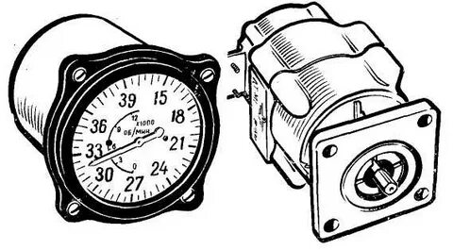
Рис 4. Тахометр электрический ТЭ – 40.

На лицевой части указателя имеются две шкалы:
-- внутренняя от 0 до 12000 об/мин с оцифровкой через 3000;
-- внешняя от 15000 до 40000 об/мин с оцифровкой через 3000 и ценой деления 500 об/мин;
-- допустимые колебания стрелки в диапазоне 3000 – 6000 об/мин +-400;
-- диапазон рабочих оборотов 31000 – 33500 допустимое снижение рабочих оборотов до 30500;
-- допустимая просадка оборотов при пиковых нагрузках до 29000 об/мин;
-- допустимый разброс оборотов при разгоне и резком сбросе нагрузки не более 35000 об/мин.

3
Занятие № 11

1. Термометры сопротивления ТВ – 19, ТНВ – 15, 2ТУЭ – 111.
2. Термоэлектрические термометры сопротивлений ТГ – 2А, ТСТ – 29, ТВГ – 164 – 4С.
1. Термометры это приборы измеряющие степень нагретости (температуры) жидкости или газообразного вещества.
Термометр ТВ-19 предназначен для дистанционного измерения осредненной температуры воздуха в пассажирской кабине.
Комплект:
-- указатель ТВ-1 расположен на средней приборной доске;
-- три приемника П-9 соединены последовательно расположены шп 11 левый, правый борт и шп 31 левый борт;
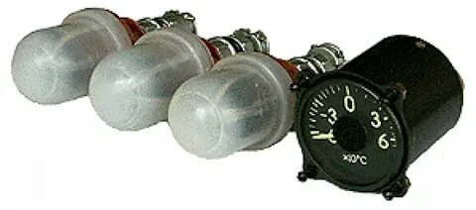
Рис 1. Комплект термометра ТВ-19.
Принцип действия термометра основан на том, что при изменении температуры среды изменяется омическое сопротивление чувствительных элементов приемников R_{д}, включенные в одно из плеч моста, которое в свою очередь вызывает перераспределение токов в рамках логометра и приводит к новому положению подвижной системы. Таким образом, положение стрелки зависит от температуры, воспринимаемой приемником П-9.
Рис 2. Принципиальная схема работы термометра Т-19.
1
Питается комплект постоянным током напряжением 28.5В от АЗС 2 «t ВОЗДУХА В ПАССАЖ КАБИНЕ» на щитке АЗС.
Включение проверка:
Внешним осмотром убедиться, что нет механических повреждений, стрелка находится на механическом упоре ниже – 60⁰С. После включения стрелка устанавливается на значение температуры воздуха в кабине норма 18 – 20⁰С.
Термометр наружного воздуха ТНВ – 15 предназначен для измерения температуры воздуха за бортом в полете.
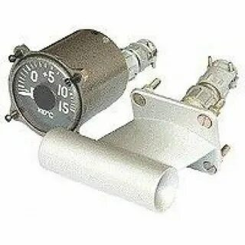
Рис 3. Термометр наружного воздуха ТНВ – 15.

Принцип действия основан на измерении электрического сопротивления приемника П – 5 от температуры воздуха и измерения тока измерительным мостом постоянного тока.
Комплект:
-- указатель ТНВ – 1 установленный на правой приборной доске;
-- приемник температуры П – 5 установленный между шп 5 – 6 правый борт.
Шкала отградуирована от -60 до 150⁰С с оцифровкой через 50⁰С и ценой деления 10⁰С. Включается на щите АЗС с помощью АЗС-2 «t НАРУЖНОГО ВОЗДУХА». Проверка аналогична.
Сдвоенный термометр унифицированный 2 ТУЭ – 111предназначен для измерения температуры воздуха в системе кондиционирования, который подается от двигателей в пассажирскую кабину.
Комплект:
-- указатель 2ТУЭ – 111 установлен на правой приборной доске;
-- приемники П – 1 размещены в трубопроводах на входе в кабину на потолке салона слева, справа;
Шкала сдвоенная от -70 до +150⁰С с оцифровкой 50⁰С и ценой деления 10⁰С.
Питается постоянным током 28.5В, включается от щита АЗС с помощью АЗС-2 «t ВОЗДУХА НАГНЕТАЕМОГО В КАБИНУ».

2
2. Термометр газов ТГ – 2А предназначен для измерения температуры выходящих газов за турбиной АИ – 24. На самолете два комплекта ТГ – 2А.
Комплект:
-- указатель ИТГ – 1 установлен на средней приборной доске;
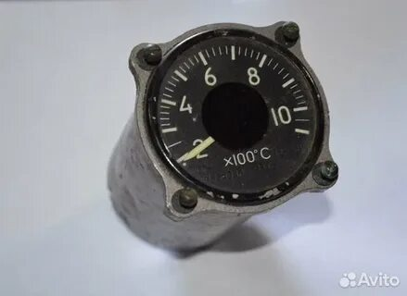
Рис 4. Указатель ИТГ – 1.
-- шесть сдвоенных термопар Т – 80Т установлены по окружности за турбиной.
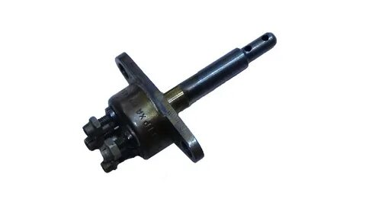
Рис 5. Термопара Т -80Т.
Принцип действия аппаратуры основан на термоэлектрическом эффекте возникновения термоЭДС при наличии разности температур ее спаев (ХА). Термопара, являясь чувствительным элементом термометра, состоит из двух разнородных проводников Х – хромель (+), А – алюмель (-) соединенных путем сварки.
Спай термопары помещенный в горячую среду температуру которой нужно измерить, называют горячим спаем. А свободные концы подсоединенные к переходной колодке называются холодным спаем.
Если в этой замкнутой цепи нагреть горячий спай до температуры Т₂ то в цепи появится термоЭДС которая возникает только при условии разности температур. ТермоЭДС зависит от материалов спаев.
Т – 80Т
Выполнена из двух разнородных материалов, одни концы сварены и помещены в корпус изготовленный из жаропрочной стали. В корпусе имеются противоположные отверстия, два для входа, одно противоположное

3
для выхода. За счет разных диаметров отверстий обеспечивается измерение температуры почти полностью заторможенного газового потока.
Принцип работы:
При прохождении газов через термопару нагревается горячий спай больше чем свободные концы, в результате образуется разница температур, которая вызовет движение электронов называемое термоЭДС. ТермоЭДС по проводам подается на подвижную рамку указателя, создается магнитное поле которое взаимодействует с магнитным полем постоянного магнита, рамка поворачивается а на ней закреплена стрелка которая будет показывать температуру выходных газов. При охлаждении магнитное поле ослабевает и токопроводящие пружины возвращают рамку со стрелкой в исходное положение.
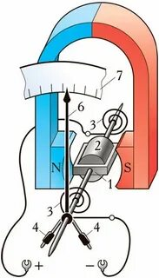
Рис 6. Прибор магнитоэлектрической системы.

Термоэлектрический сигнализатор температуры ТСТ-29 предназначен для измерения температуры выходящих газов из ТГ – 16.
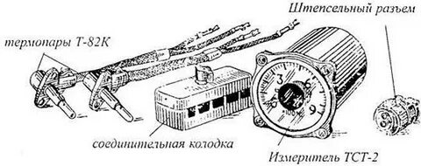
Рис 7. Комплект прибора ТСТ-282С.

Комплект:
-- указатель ТСТ-2, установлен на вертикальной панели левого пульта;
-- термопары Т-9, установлена на реактивной насадке двигателя;
-- соединительная колодка, установлена в отсеке ТГ – 16.
Указатель ТСТ-2 представляет собой милливольтметр, шкала которого отградуирована в градусах от 0 до 900⁰С с ценой деления 20⁰С.
4
Термопары изготовлены из материала ХА (хромель-алюмель). Подсоединение термопар параллельное. Для исключения перепутывания полярности плюсовой хромелевый провод короче, а отрицательный алюмелевый провод длиннее.
Термопара соединяются с указателем ТСТ-2 компенсационными проводами марок ФК-Х и ФК-А через специальную соединительную колодку.
Основные данные:
-- диапазон измеряемых температур 0 – 900⁰С;
-- диапазон рабочих температур 600 – 900⁰С;
-- оцифровка шкалы 300⁰С;
-- цена деления 20⁰С.
Показания для ТГ – 16:
-- на рабочих оборотах температура 680 – 720⁰С допускается кратковременный заброс до 780⁰С;
-- при запуске до 900⁰С и восстановлением нормальной температуры за 3 секунды.
Термометр выходящих газов ТВГ - -164-4С предназначен для дистанционного измерения температуры выходящих газов двигателя РУ – 19А300.
Комплект:
-- указатель ТВГ – 1 установлен на средней приборной доске;
-- термопара Т – 64-4С установлена на реактивной насадке двигателя;
-- соединительная колодка с проводами в отсеке РУ – 19А300.

5
Занятие № 12

1. Масломеры.
2. Указатели заданного положения.
1. Масломер МЭС – 1857В
-- М – масломер;
-- Э – электрический;
-- С – сигнализация;
-- 1857 номер комплекта;
-- В – модификация.
Предназначен для измерения количества масла в маслобаках АН – 24 и сигнализации минимального остатка масла 20 литров.
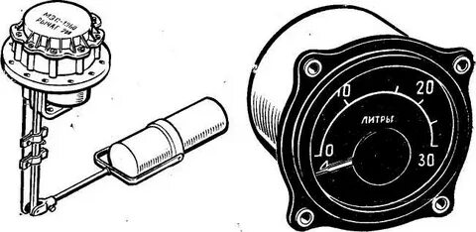
Рис 1. Масломер 1857.

Принцип действия масломера основан на преобразовании уровня масла в баке в электрическую величину (ток) измеряемую магнитоэлектрическим логометром.
Комплект:
-- сдвоенный указатель установлен на вертикальной панели левого пульта;
-- два датчика рычажно- поплавкового типа установлены в маслобаках.
Указатель в одном корпусе объединяет два магнитоэлектрических логометра, работающих независимо друг от друга. Шкала прибора отградуирована от 15 до 40 литров с оцифровкой через 10 литров.
Датчик состоит из алюминиевого поплавка в виде цилиндра, который находится на поверхности масла и через систему рычагов связан с ползунком скользящим по реостату при изменении уровня масла в баке.
Принцип работы:
При изменении уровня масла в маслобаке поплавок опускается (поднимается) и через систему рычагов перемещает ползунок по реостату изменяя величину тока в рамке логометра. Изменяется магнитное поле рамки и ее взаимодействие с постоянным магнитом, рамка поворачивается, перемещая стрелку показывая количество масла.
При остатке масла 20 литров в датчике замыкается контактное устройство и на средней приборной доске загорится красная лампа «МИНИМАЛЬНЫЙ ОСТАТАТОК ТОПЛИВА».
1
Включение и проверка:
-- включить самолет по постоянному току;
-- включить АЗС «МАСЛОМЕР»;
-- прибор покажет количество масла в баках.
Норма 35 – 37 литров, если в полете загорится лампа «МИНИМАЛЬНЫЙ ОСТАТОК МАСЛА» и будет падение давления масла с одновременным ростом температуры, двигатель выключается. Показания прибора верны в линии горизонтального полета.
Масломер МЭ – 1866
-- М – масломер;
-- Э – электрический;
-- 1866 – номер комплекта.
Предназначен для измерения уровня гидросмеси в гидробаке.
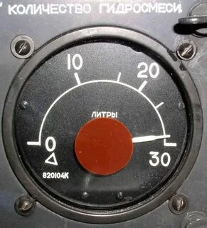

Рис 2. Масломер МЭ – 1866.
Комплект:
-- указатель расположен на вертикальной панели левого пульта;
-- датчик рычажно поплавковый в гидробаке.
Принцип действия аналогичен МЭМ – 1857. Комплект питается постоянным током и включается АЗС-2 «КОЛИЧЕСТВО ГИДРОСМЕСИ» на щитке АЗС.
Включение и проверка:
-- включить самолет по постоянному току;
-- включить АЗС «КОЛИЧЕСТВО ГИДРОСМЕСИ»;
-- прибор покажет количество гидросмеси в гидробаке на данный момент, но необходимо посмотреть давление в гидроаккумуляторе по прибору.
Норма 27 – 28 литров при разряженном гидроаккумуляторе и 21 – 22 при заряженном.

2. Сдвоенный указатель положения рычагов УПРТ – 2. Предназначен для указания положения рычагов топливных агрегатов АДТ – 24 которые перемещаются с помощью РУДов.
Принцип действия основан на преобразовании измеряемой величины угла положения рычага топлива, в электрическую величину (ток) измеряемую магнитоэлектрическим логометром.
2
Комплект:
-- сдвоенный указатель установлен на средней приборной доске;
-- два датчика потенциометрического типа установлены на АДТ – 24.
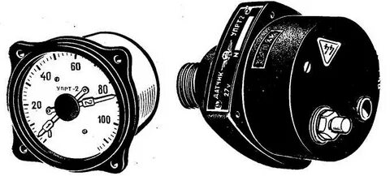
Рис 3. Указатель положения рычагов УПРТ – 2.

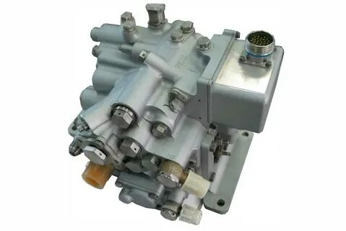
Рис 4. Автомат дозирования топлива АДТ – 24.

В корпусе указателе два прибора магнитоэлектрических логометра. Он имеет две стрелки с надписью «1» и «2». Шкала отградуирована от 0 до 115⁰ с оцифровкой через 20⁰ и ценой деления 2⁰.
Нулевое положение соответствует малому газу (МГ), «100⁰» соответствует взлетному режиму. Питается постоянным током 28.5В.
Включение и проверка:
-- включить самолет по постоянному току;
-- включить АЗР-6 «УПРТ – 2» на щитке АЗС, стрелка установится на «0»;
-- плавно перемещая РУД, стрелки плавно перемещаются по шкале, также при обратном ходе;
-- при работе двигателя после выхода на малый газ (МГ) стрелка показывает «0», а на номинальном режиме 65+₋₋ 2⁰.

У103 – 4 указатель положения заслонок туннелей маслорадиаторов, 4-х стрелочный. На самолете две верхние закрашены.
Комплект:
-- указатель на центральном пульте;
-- два датчика потенциометра установлены в механизмах управления створками маслорадиатора.
3
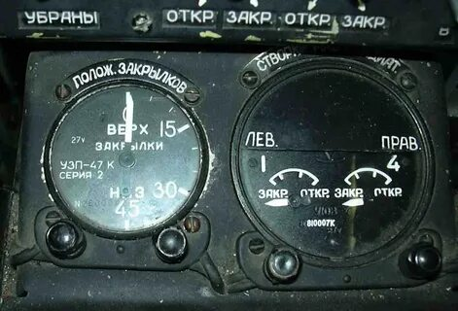

Рис 5. Указатели У103 и УЗП – 47.

Включение и проверка:
-- включит самолет по постоянному току;
-- включить АЗР-15 «ДВИГ. ЛЕВ», «ДВИГ. ПРАВ» и АЗР-6 «У103» на щитке АЗС;
-- на щитке под средним пультом переключатель «УПРАВ. ЗАСЛ. МАСЛОРАДИАТОРА» положение «ОТКР» створка будет открываться, и прибор покажет ее положение, затем закрыть;
-- стрелки плавно перемещаются по шкале.

УЗП – 47 указатель положения закрылков. Принцип работы аналогичен.
Комплект:
-- указатель УЗП – 1 установлен на центральном пульте;
-- датчик УЗП установлен а правом зализе центроплана (в механизме концевых выключателей МКВ -2).
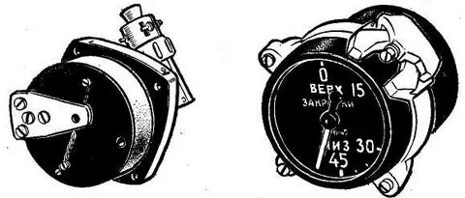
Рис 6. Указатель положения закрылков УЗП – 47.

Указатель имеет шкалу от 0 до 45⁰ с оцифровкой через 5⁰ и ценой деления 5⁰.
Включение и проверка:
-- включить самолет по постоянному току;
-- Включить АЗС «ЗАКРЫЛКИ» и «УЗП» на щите АЗС;
-- переключателем «ЗАКРЫЛКИ» на центральном пульте выпустить закрылки, стрелка плавно идет по шкале, а затем обратно.

4
Занятие № 13

1. Расходомеры топлива.

1. Расходомер топлива РТМС – 085 – Б1 предназначен для указания часового (мгновенного) расхода топлива по шкале, а также показывает остаток топлива в килограммах на барабанном счетчике.
-- Р – расходомер;
-- Т – топлива;
-- М – мгновенный расход;
-- С – суммарный расход;
-- 085 – шкала на 850 кг/час;
-- Б1 – барабанчик первого номера.
Принцип действия расходомера заключается в том, что топливо, протекая через датчик приводит во вращение обе крыльчатки, обороты которых пропорциональны как часовому расходу, так и количеству топлива протекающего через датчик. Обороты крыльчаток преобразуются в электрические сигналы, которые поступают в указатель на соответствующие элементы.
Чувствительным элементом датчика топлива являются две спиральные крыльчатки размещенные в одном корпусе, одна из которых измеряет суммарный расход, а другая мгновенный расход.
На самолете установлены два комплекта.
Комплект:
-- указатель установлен на средней приборной доске;
-- два датчика суммарного и часового расхода топлива, установлены в топливных магистралях между насосом регулятором НР и фильтром тонкой очистки;
-- тиратронный прерыватель ПТ – 56А под полом багажника шп 9-10;
-- трансформатор ТРП – 52 один на два комплекта установлен шп 7 вверху.
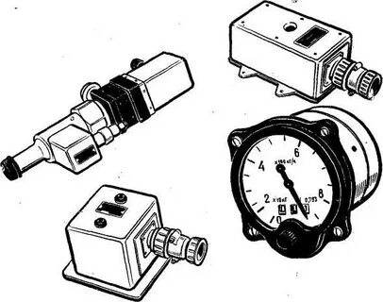
Рис 1. Расходомер топлива РТМС – 085 – Б1.

1
Датчик суммарного расхода
Крыльчатка через редуктор вращает сердечник индуктивно-импульсного устройства, которое представляет собой мост переменного тока.
Два плеча моста, образованных обмоткой трансформатора с выводом от средней точки находятся в тиратронном прерывателе и имеют постоянную индуктивность. Два других плеча в виде катушек индуктивности находятся в датчике, причем одна имеет постоянную, а другая переменную индуктивность. Переменная индуктивность возникает в результате вращения в магнитном поле катушки стального сердечника вращаемого крыльчаткой суммарного расхода. При вращении этот сердечник, приближаясь к сердечнику катушки изменяет ее магнитный поток, а следовательно и ее индуктивность. В результате нарушается равновесие моста.
При этом на диагоналях моста появляется напряжение с частотой, равной частоте питающего напряжения. Это напряжение через выпрямитель и фильтр подается в блок тиратронного прерывателя, где оно преобразовывается и усиливается, а затем подается на магнит счетчика.
За каждые 30 оборотов крыльчатки индуктивно-импульсное устройство посылает один импульс напряжения на сетку тиратрона. Тиратрон усиливает мощность сигнала и зажигаясь замыкает цепь электромагнита счетчика. Электромагнит срабатывая, поворачивает храповое колесо которое через редуктор соединено с барабаном счетчика.
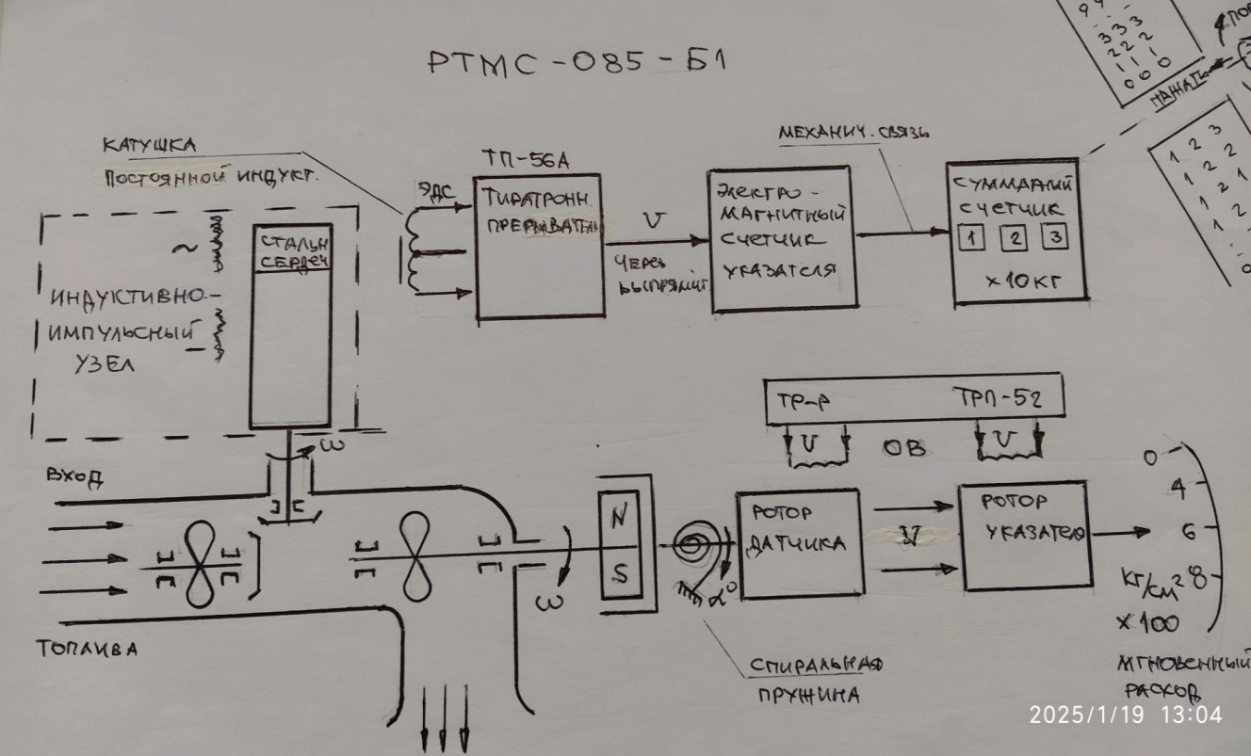
Рис 2. Принципиальная схема расходомера РТМС – 085 – Б1.
Датчик часового расхода:
Крыльчатка приводит во вращение постоянный магнит, закрепленный на ее оси. Во вращающемся магнитном поле магнита расположена чашка из сплава укрепленная на оси ротора сельсина датчика. Магнит и чашка представляют собой индукционный механизм датчика.
При вращении магнита в стенках чашки появляются вихревые токи, которые
2
взаимодействуя с магнитным полем постоянного магнита, создают вращающий момент пропорциональный скорости вращения магнита. Под действием вращающего момента чашка поворачивается на определенный угол, который определяют две тарированные спиральные пружины. Чашка отклоняясь поворачивает ротор сельсина датчика, синхронно с ним поворачивается ротор сельсина приемника на оси которого закреплена стрелка показывая по шкале часовой расход.
Питается РТМС переменным однофазным током 115В 400Гц. Включается в работу выключателем «РАСХОДОМЕР» на средней приборной доске.

Настройка прибора:
После заправки установить на счетчиках РТМС заправленное количество топлива, для чего нажать на кремальеру и вращая ее по часовой стрелке установить одинаковые цифры 222, 333 выбирая большее число по отношению к заправленному, а затем вращая кремальеру в обратную сторону сбросить пока не получится нужное, соответствующее заправленному.

3
Занятие № 14

1. Аппаратура вибрации.
2. Кислородное оборудование.
1. На самолете установлена аппаратура ИВ – 41АМ предназначенная для контроля уровня виброперегрузок двигателей, а также сигнализации о возникновении недопустимых виброперегрузок.
И – измеритель;
В – вибрации;
41 – номер комплекта;
АМ – модификация.
На самолете установлены два комплекта ИВ – 41.
Комплект:
-- щиток контроля аппаратуры;
-- сигнализаторы вибрации на фонаре кабины;
-- кнопка контроля;
-- две красные лампы «ОПАСНАЯ ВИБРАЦИЯ» на левой приборной доске;
-- блок фильтров под полом переднего багажника;
-- два датчика МВ – 25Г на двигателях.
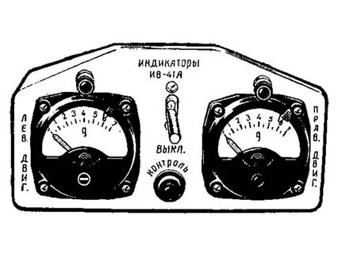
Рис 1. Щиток аппаратуры ИВ – 41АМ.

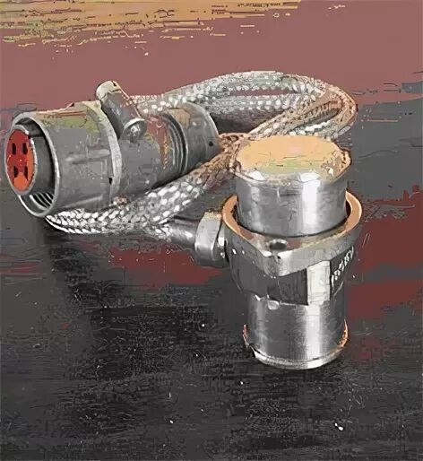

Рис 2. Датчик вибрации МВ – 25Г.
Принцип действия: при возникновении вибрации на двигателе в датчике индицируется переменная ЭДС. Сигнал переменного тока, пропорциональный виброскорости двигателя, поступает на блок фильтров,

1
где усиливается и выпрямляется в сигнал постоянного тока, а затем поступает на указатель и сигнальную лампу, а также в систему записи МСРМ – 12 – 96.
Каждый указатель имеет шкалу от 0 до 7g с оцифровкой через 1g, ценой деления 0.5g, а также подвижный треугольный индекс который в ручную устанавливается на величину опасной вибрации 6g.
Аппаратура питается переменным однофазным током 115В частотой 400Гц, включается выключателем между указателями на щитке.

Включение и проверка:
-- внешним осмотром убедиться в отсутствии внешних дефектов;
-- в выключенном состоянии стрелки на нуле «0», если нет, то корректором установить на ноль;
-- включить питание и через 2 минуты проверить работоспособность, нажав кнопку «КОНТРОЛЬ»;
-- при исправной аппаратуре горит красная лампа, а стрелка отклонится на значение 6g.
Значения перегрузки:
-- на «МГ» - 0.5g;
-- на «ВЗЛЕТНОМ» - 2 – 2.5g;
-- на «КРЕЙСЕРСКОМ» - 0.5 – 1.0g.

2. На самолете установлены два комплекта кислородного оборудования.
Один комплект предназначен для питания кислородом левого пилота в случае разгерметизации кабины на время снижения самолета до безопасной высоты. Он может быть использован любым членом экипажа. Второй комплект используется для питания пассажиров при кислородном голодании.
В комплект переносного кислородного прибора входит кислородный баллон КБ – 3 емкостью 1.8 литра под давлением 30 кг/см². На баллоне имеется манометр, запорный вентиль, кислородный прибор КП – 21, к нему крепится кислородная маска КМ – 15М.
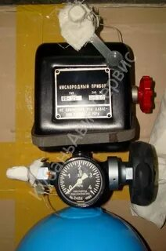

Рис 3. Кислородный прибор КП – 21.
2
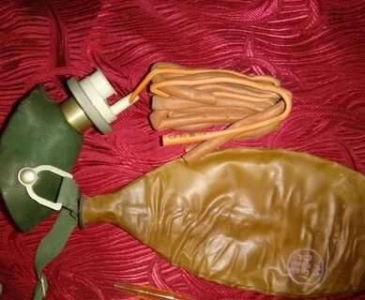

Рис 4. Кислородная маска КМ – 15.

Кислородный прибор КП – 21 относится к группе приборов с непрерывной подачей кислорода и служит для индивидуального пользования на Н=8000м с автоматической подачей по высотам.
На КП – 21 имеется маховичок аварийного вентиля окрашенный в красный цвет. При отказе в работе автоматической части прибора необходимо вентиль повернуть по часовой стрелке до упора. В этом случае кислород в маску будет поступать самотеком.
Размещение:
Один комплект в кабине экипажа на навигационном столике за креслом левого пилота, а кислородная маска в нише лючка левого пульта.
Второй комплект в пассажирской кабине, крепится к стенке шп 31 и рядом с ним установлена сумка с кислородной маской.

3
Занятие № 15

1. Общие сведения о применении электроприводов.
2. Классификация электроприводов.
3. Общая конструкция электроприводов.

1. На самолете имеется большое количество агрегатов и механизмов, которые работают от разных видов энергии:
-- сжатый воздух;
-- жидкость под давлением;
-- электроэнергия.
Наиболее универсальной является электроэнергия, поэтому она и нашла свое применение на самолете.
Самолетный электропривод это совокупность электрических и механических устройств с помощью которых осуществляется преобразование эл.энергии в механическую и выполняется приведение исполнительного устройства в движение и управление режимом его работы.
Электропривод состоит:
-- преобразователя электрической энергии;
-- системы передачи;
-- аппаратуры управления.

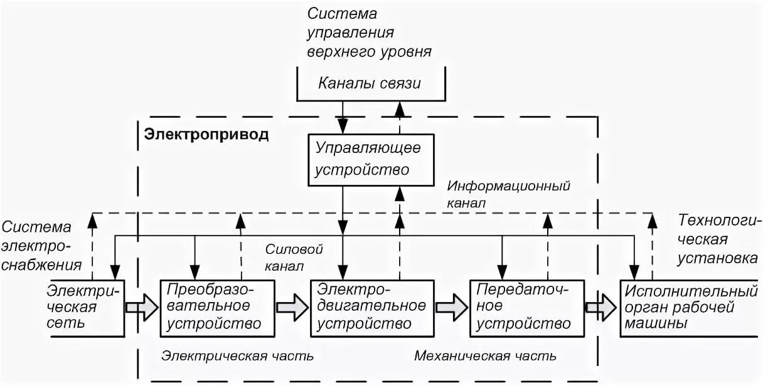

Рис 1. Структурная схема электропривода.
В самолетном электроприводе электрическая энергия преобразуется в механическую электродвигателями или электромагнитами и называется соответствующим образом.
Электроприводы средств механизации и хвостового оперения, электропривод запуска, электроприводы в приборном и радиооборудовании, электроприводы в системах самолета.

2. В зависимости от назначения и решаемых задач на самолете электроприводы классифицируются:
-- по выполняемым задачам (основные, вспомогательные, дублирующие);

1
-- по роду тока (постоянного, переменного);
-- по мощности (маломощные до 30вт, средней мощности несколько 100вт, большой мощности кВт в системе запуска);
-- по режиму работы (кратковременные, повторно кратковременные, длительные).

3. Электродвигатели преобразуют электрическую энергию в механическую. Применяются электродвигатели постоянного тока.
А) Параллельного возбуждения, у них частота вращения вала с увеличением нагрузки изменяется незначительно
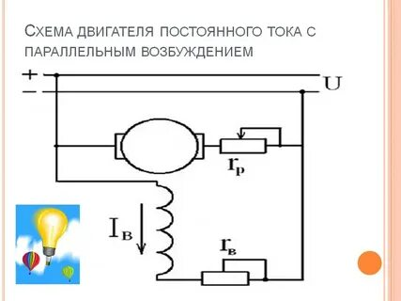

Рис 2. Двигатель постоянного тока параллельного возбуждения.

Б) Последовательного возбуждения у них при изменении нагрузки частота вращения изменяется в широком диапазоне, а без нагрузки обороты резко увеличиваются и это чревато разносом.

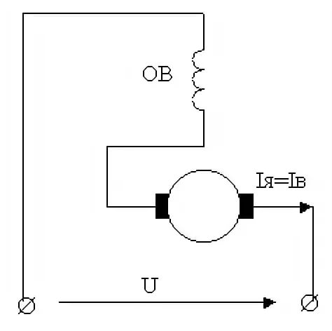
Рис 3. Двигатель постоянного тока последовательного возбуждения.

В) Смешанного возбуждения применяются в тех случаях, когда нужно получить одновременно свойства двигателей как параллельного, так и последовательного возбуждения.

2
В электроприводах применяются и асинхронные электродвигатели переменного тока. Они конструктивно проще, более надежны в работе, но обладают несколько худшими пусковыми и регулирующими характеристиками.
Электромагнитная муфта служит для сцепления вала электродвигателя с редуктором при включении электромеханизма и для торможения редуктора, а следовательно и выходного вала при отключении электромеханизма. Муфты бывают сцепления – торможения, фрикционные предохраняющие электромеханизм от перегрузок, ограничения момента отключающие электромеханизм припревышении заданного момента.
Питание на обмотку муфты подается с дополнительных щеток расположенных на коллекторе. С увеличением скорости вращения якоря э/двигателя возрастает и напряжение на его зажимах и электромагнит срабатывает и стальной диск (якорь) расположенный на ведущей шестерни редуктора преодолевая усилие возвратной пружины притягивается к сердечнику и передает вращающий момент на ведущую шестерню редуктора.

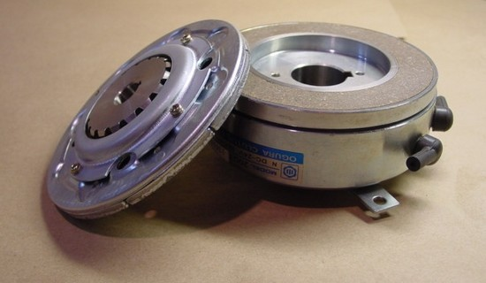

Рис 4. Электромагнитная муфта сцепления - торможения

Редуктор предназначен для уменьшения частоты вращения и увеличения крутящего момента, передаваемых от электродвигателя на выходной вал электромеханизма и преобразования одного вида движения в другой.
Редукторы бывают обычные зубчатые с внешним и внутренним зацеплением, соосные планетарные передачи, дифференциально-планетарные передачи,
червячные и винтовые.

3

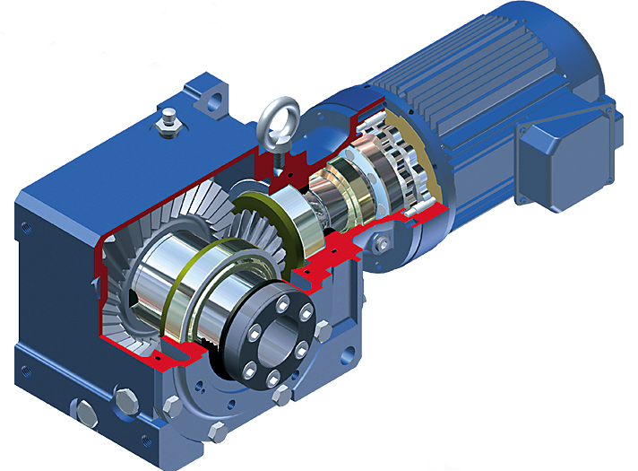
Рис 5. Редуктор зубчатый с внешним и внутренним зацеплением

Выходное устройство обеспечивает механическую связь электромеханизма
с управляемым объектом. Могут быть выполнены в виде штока, винтовой пары (поступательное движение) зубчатой рейки, шестерни.

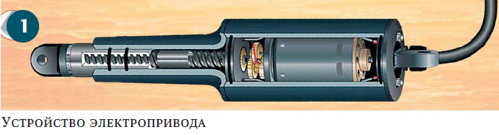

Концевые выключатели предназначены для отключения электродвигателя при крайних положениях управляемого объекта.
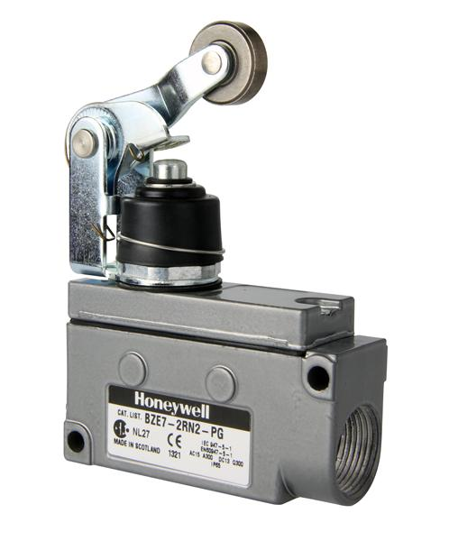
Рис 6. Концевой выключатель.

4
Занятие № 16
1. Электроприводы управления триммерами, створками, кранами.

1. Электромеханизм МВР – 2В предназначен для управления створками маслорадиатора, два штуки, и является составной частью системы автоматического регулирования температуры масла АРТМ – 64.
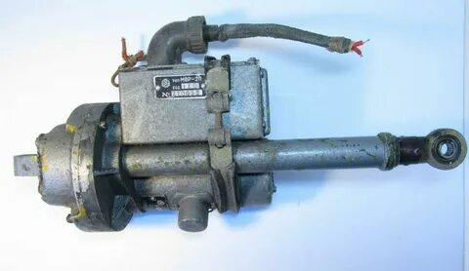
Рис 1. Электромеханизм МВР – 2.
Комплект:
-- электромеханизм МВР – 2В на нижней крышке капота;
-- блок управления изделием 4674 на противопожарной перегородке (он включает и выключает) механизм;
-- терморегулятор изделия 4673 привода заслонки туннеля маслорадиатора, установлен на маслорадиаторе;
-- указатель положения створок ЮУЗ – 4 на центральном пульте;
-- автоматы защиты АЗР – 15, АЗР – 6 на щите АЗС;
-- переключатель для управления электромеханизмом П2 – ПНП – 45 на щитке под средней панелью.
Основные данные:
-- напряжение питания 27В
-- номинальный ток 3.5А
-- максимальный ток 4.5А
-- нагрузка номинальная 300кгс
-- нагрузка максимальная 500кгс
Время полного перемещения штока:
-- при нормальной нагрузке 30 сек
-- при максимальной нагрузке 35 сек
-- рабочий ход штока 78.2 мм

Терморегулятор изд. 4673Предназначен для подачи электрического сигнала на блок управления 4674 соответствующего изменению температуры масла на выходе из редуктора, а также для предохранения маслорадиатора при возникновении давлений превышающих допустимый предел.

1
Значения давлений:
-- давление начала открытия клапана на перепуск масла из входной полости в выходную 4.7 – 4.9кгс/см²;
-- давление полного открытия клапана 6.9 кгс/см²;
-- максимальное давление срабатывания реле давления 4.4 – 4.8 кгс/см².
Состоит из корпуса с клапанами, датчика температуры, реле давления, сопротивления и четырех штыревого штепсельного разъема (ШР). Для подключения магистралей имеются два отверстия с треугольными фланцами.
В момент запуска двигателя масло вязкое и в полости входа термометра давление повышенное.
При достижении 6.9 кгс/см² клапан термометра закрывает отверстие входа масла в маслорадиатор, одновременно откроется клапан перепуска масла через регулятор минуя маслорадиатор.
После прогрева масла давление падает, и клапан закрывающий вход начинает открываться масло начнет поступать в маслорадиатор.
При достижении 4.7 – 4.9 кгс/см² перепускной клапан полностью закроет отверстие перепуска масла в полость регулятора и все масло пойдет в маслорадиатор.
При дальнейшем нагревании масла створка маслорадиатора остается закрытой до тех пор пока температура масла не превысит верхний предел зоны нечувствительности регулятора, в этот момент откроется створка.

Блок управления изд. 4674 предназначен для управления механизмом МВР – 2В в зависимости от температуры в зоне датчика. Через блок осуществляется электрическое соединение и коммутация всех элементов АРТМ – 64.
Технические параметры:
-- точка настройки блока 68 – 74⁰С
-- зона нечувствительности 6 – 10⁰С
-- чувствительность блока 1 – 3⁰С
Конструктивно МВР – 2В состоит из реверсивного двигателя постоянного тока с последовательным возбуждением, редуктора внешнего зацепления из четырех пар цилиндрических зубчатых колес и винтовой передачи, двух микропереключателей отключающих механизм в крайних положениях рабочего штока, потенциометра и ШР.
Схема управления позволяет включать МВР – 2В вручную поставив переключатель в положение «ЗАКР» или «ОТКР» или «АВТОМ».
Проверка:
-- включить самолет по постоянному току;
-- на щите АЗС включить АЗС «МАСЛОСИСТЕМА, МАСЛОРАДИАТОР»;
-- включить переключатель в положение «ОТКР», МВР – 2В включится, контроль по прибору;
-- включить переключатель в положение «ЗАКР»;
-- для контроля автоматики открыть створку, а затем переключатель в положение «АВТОМ» створка закроется.
2
Механизм привода МП – 100М два штуки, предназначен для управления триммером руля направления и левого элерона.
Электромеханизм триммера РН установлен внутри руля на участке нервюр 8а и 9. Шток механизма соединен с кронштейном триммера трубчатой тягой в месте их соединения установлена поддерживающая качалка.
Электромеханизм триммера элерона установлен на лонжероне элерона вдоль размаха и связан с кронштейном триммера через двух плесевую качалку и трубчатую тягу.
В систему управления входят следующие агрегаты:
-- электромеханизмы МП – 100;
-- на щите АЗС «УПРАВЛЕНИЕ ТРИММЕРАМИ ЭЛЕРОНАМИ, РН»;
-- на центральном пульте нажимные переключатели «ТРИММЕР РН», «ТРИММЕР ЭЛЕРОНЫ»;
-- после включения АЗС загорятся лампы сигнализирующие нейтральное положение.
Конструкция:
-- электродвигатель Д – 4ТН реверсивный с последовательным возбуждением 5150 об/мин;
-- тормозная электромагнитная муфта;
-- редуктор передает вращающий момент на каретку роликовой винтовой пары, планетарный трех ступенчатый;
-- винтовая пара преобразует вращательное движение выходного вала в поступательное перемещение штока;
-- концевые выключатели для автоматического выключения механизма в крайних положениях;
-- контактное устройство для сигнализации нейтрального положения;
-- штепсельный разъем ШР.
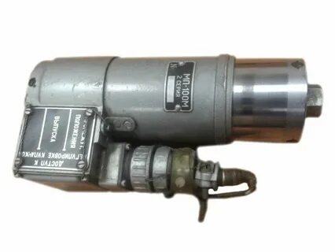
Рис 2. Механизм привода МП – 100М.

Включение и проверка:
-- включить самолет по постоянному току;
-- на щитке АЗС включить АЗСы «ТРИММЕРОВ»;
-- на центральном пульте горят лампы нейтрального положения;
-- кратковременным нажатием «ОТКЛ ТРИММЕР» вверх-вниз, влево-вправо, установить в нейтральное положение и выключить.
3
Электромеханизм МЗК – 2 четыре штуки, используются для управления перекрывными пожарными кранами, краном кольцевания. Представляет собой двух полюсной реверсивный сериесный электродвигатель Д – 12ТУ постоянного тока, редуктор, фрикционную муфту и панель концевых выключателей.
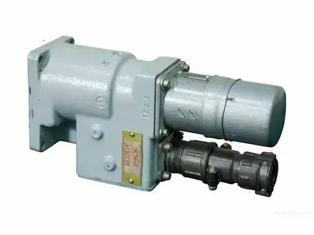
Рис 3. Электромеханизм МЗК – 2.
Технические данные:
-- напряжение 27В
-- потребляемый ток 3.6А
-- время перекладки на угол 95⁰ 3.6 – 5.6 сек
-- максимальный угол поворота вала 95⁰
-- обороты 12500 об/мин
-- режим работы повторно-кратковременный, два цикла потом полное охлаждение.

Электромеханизм МЗК – 3 четыре штуки для управления топливными кранами в системе централизованной заправки.
Технические данные:
-- напряжение питания 27В
-- потребляемый ток 3.5А
-- время поворота вала из крайних положений 13 сек
-- режим работы повторно-кратковременный, после трех циклов охлаждение.
Механизм привода МП – 5И предназначен для работы совместно с кранами перепуска воздуха, а также для привода агрегатов и устройств, совершающих поступательное движение.
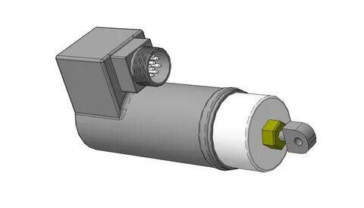
Рис 4. Электромеханизм МП – 5И.
Электромеханизм привода заслонки обогрева лопаток ВНА и воздухозаборника установлен на клапане перепуска воздуха на обогрев ВНА, который крепится на корпусе компрессора с левой стороны.
4
Занятие № 17

1. Электрооборудование топливной системы, комплект, размещение.
2. Включение оборудования ТС и проверка работоспособности.
1. Электрооборудование топливной системы (ТС) обеспечивает:
-- выработку топлива из первой группы баков (баков кессонов) с автоматическим или ручным управлением, а из баков второй группы (мягких баков) только в ручном управлении;
-- управление централизованной заправкой баков топливом и контролем во время заправки;
-- управление перекрывными пожарными кранами АИ – 24 и ВСУ, а также краном кольцевания;
-- сигнализацию давления топлива при заправке и выработке топлива и положения кранов;
-- сигнализацию о засорении топливного фильтра;
-- сигнализацию минимального остатка топлива 580 кг.

Комплект и размещение :
-- два электрических подкачивающих топливных насоса ЭЦН – 14БМ, в баках кессонах за двигателями, подход снизу крыла, насосы приводятся в действие двигателями постоянного тока МГП – 108В смешанного возбуждения;
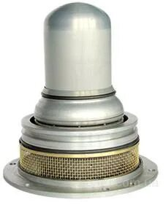
Рис 1. Электроцентробежный насос ЭЦН – 14БМ.
-- четыре электрических подкачивающих насоса агр. 463Б в мягких баках между фюзеляжем и двигателем, подход снизу крыла приводятся в действие двигателями МВ – 280 смешанного возбуждения;
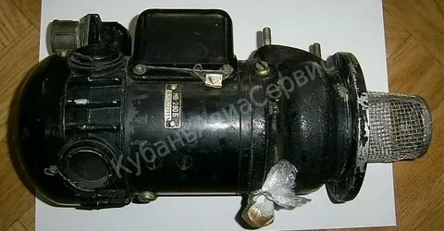
Рис 2. Насос агрегат 463Б.
1
-- четыре фильтра (конденсаторы) расположены рядом с насосом агр. 463Б для уменьшения помех создаваемых двигателем МВ – 280;
-- два пожарных крана 768600МА для АИ – 24 и один для ВСУ, управляются механизмом МЗК – 2, который приводится двигателем Д – 12ТУ двух полюсной реверсивный с сериесным возбуждением, с расположением в трубопроводе, а кран ВСУ на заднем силовом шпангоуте в отсеке ВСУ;
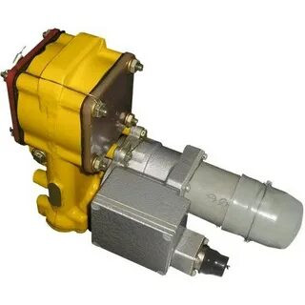
Рис 3. Перекрывной пожарный кран 768600МА.

-- кран кольцевания 768600МА с МЗК - 2 топливных групп баков, расположен на переднем лонжероне центроплана от нервюры №1;
-- четыре крана централизованной заправки 768600МА с электромеханизмами МЗК – 3 на переднем лонжероне баков кессонов и на стенках мягких баков №1;
-- сигнализаторы давления топлива за подкачивающими насосами ЭЦН – 14, два штуки СДУ – 3А – 0.35 перед обратными клапанами ТС, и четыре штуки за насосами агр. 463Б перед обратными клапанами ТС;
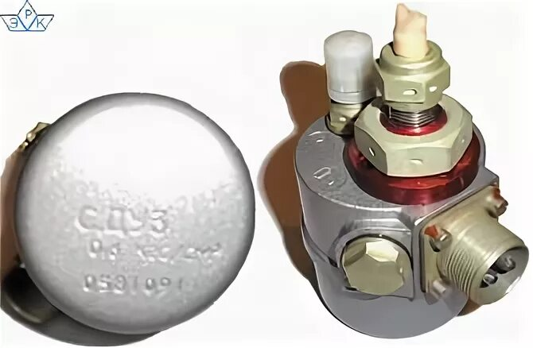
Рис 4. Сигнализатор давления СДУ – 3А.

-- два сигнализатора давления топлива перед двигателями СДУ – 5А – 1.8 (срабатывает на 20 секунде запуска и включается лампа «ДАВЛЕНИЕ ТОПЛИВА ПЕРЕД ДВИГАТЕЛЕМ» расположены на нижних подкосах крепления рам двигателей;
-- сигнализатор критического давления топлива при заправке СД – 24А – 3.5;
-- два сигнализатора критического давления в баках СДУ - 1А – 0.1 по одному на крыло перед передним лонжероном;
-- топливный щиток централизованной заправки правый отсек шасси;
2
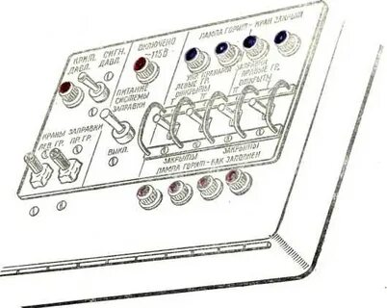
Рис 5. Щиток централизованной заправки.
-- топливный щиток с органами управления и сигнализации на средней приборной доске;
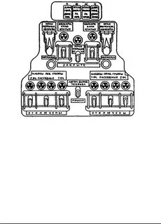
Рис 6. Топливный щиток.
-- распределительная коробка топливных насосов на потолке пассажирский салон шп 21-22;

2. Включение и проверка работоспособности:
-- включить самолет по постоянному току;
-- включить АЗС топливной системы на щитке АЗС, загорятся красные лампы «ПОЖ. КРАНЫ ДВИГАТ. ВСУ»;
-- на средней приборной доске включить выключатель «АВТОМАТ РАСХОД ТОПЛИВА»;
-- на топливном щитке включить выключатели кранов красные лампы погаснут, а зеленые загорятся не сразу;
-- включить выключатель крана кольцевания в открытом положении горит желтая лампа «КОЛЬЦЕВАНИЕ», а затем его закрыть, в полете он закрыт;
-- включить переключатели насосов ЭЦН – 14 в положение «РУЧН» загорятся зеленые лампы, а затем переключить в «АВТОМАТ» горят зеленые лампы, после выработки топлива из 1 группы сработают сигнализаторы и насосы 1 группы отключатся;
-- включить выключатели «ДЕЖУРНЫЕ» загорятся четыре лампы этих насосов;
-- лампы «ДАВЛ. ТОПЛ. ПЕРЕД ДВИГ» загораются на 20 секунде после запуска, когда топливо подается в камеру сгорания (КС);
3
-- красная лампа «ЗАСОР ТОПЛ ФИЛЬТРА» проверяется нажатием кнопки на правом пульте;
-- при отказе двигателя открывается кран кольцевания выработка равномерная;
-- красная лампа «МИН ОСТАТОК ТОПЛ» загорается при срабатывании сигнализатора при остатке 580 кг;
-- если насосы ЭЦН – 14 включались вручную, то и выключаются вручную после выработки топлива.

4
Занятие № 18
1. Назначение противопожарной системы (ППС), комплект, размещение.
2. Работа противопожарной системы ППС.
3. Включение ППС и проверка работоспособности.

1. На самолете установлены две стационарные противопожарные системы ССП – 2А и ССП – 7.
ССП – 2А предназначена для тушения пожара в межбаковых отсеках и подкапотном пространстве двигателей.
Она обеспечивает:
-- сигнализацию световую и звуковую с помощью сирены о пожаре;
-- автоматическое включение первой очереди пожаротушения в защищаемые отсеки;
-- ручное включение первой очереди, если не сработала автоматически, так и второй только ручного включения;
-- проверку исправности всех элементов ППС под током.
Питание постоянным током напряжением 27В от аварийной шины, подключенной к аккумулятору.
Комплект:
1. Датчики пожарной сигнализации ДПС – 1АГ. Каждый отсек контролируют 18 датчиков которые объединены в группы, шесть групп, группа три датчика соединенных последовательно для получения большей ЭДС.
Чувствительным элементом является термобатарея собранная из четырех
последовательно соединенных Х-А термопар. Рабочими спаями являются шарики, получающиеся в результате сварки двух концов электродов, нерабочими являются места спайки двух других концов. Рабочие спаи расположены открыто без изоляции от внешней среды. Для защиты термопары защищены колпачком.
При температуре нагрева рабочего спая 150⁰С и скорости нарастания температуры более 2⁰С в секунду возникает термоЭДС, которая подается в исполнительный блок.
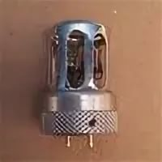
Рис 1. Датчик пожарной сигнализации ДПС – 1АГ.
1
2. Четыре исполнительных блока БИ – 2АУ стоят в пассажирском салоне на потолке шп. 23 – 25. В каждом блоке шесть поляризованных реле, на которые поступает ЭДС с датчиков и они сработав выдадут сигнал на включение ППС.
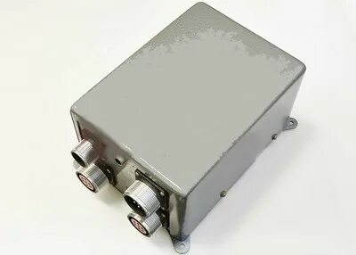

Рис 2. Исполнительный блок БИ – 2АУ.

3. Четыре огнетушителя ОС – 8М установлены в левой мотогандоле за двигателем подход со стороны фюзеляжа через люк. На каждом баллоне имеются пиропатроны и манометр для контроля заправки.
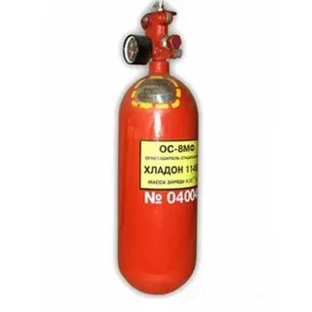
Рис 3. Огнетушитель ОС – 8М.

4. Два блока электромагнитных клапанов 781180, в каждом блоке два клапана, они открываются для подачи огнегасящей смеси в соответствующий отсек. Расположены в гондоле каждого двигателя.

ССП – 7 предназначена для тушения пожара внутри двигателя.
Обеспечивает:
-- световую и звуковую сигнализацию о пожаре;
-- только ручное включение и одна очередь;
-- проверку исправности системы под током.

2
Комплект:
1. Четыре датчика ДТБ – 2А установлены по одному на лобовом картере и на корпусе камеры сгорания каждого двигателя.
2. Один исполнительный блок в пассажирском салоне шп. 25 – 26 на потолке.
3. По два огнетушителя ОС – 2ИЛ на двигатель, установлены перед противопожарной перегородкой внизу. Разряжаются сразу оба баллона.

Щиток ППС:
1. Лампы кнопки четыре штуки ТГ – 16, пять штук РУ – 19-300 красные светофильтры. При загорании сигнализируют о пожаре, если нажать произойдет разрядка баллона.
2. Две красные лампы «ПОЖАР ВНУТРИ ЛЕВ» «ПОЖАР ВНУТРИ ПРАВ».
3. Желтые лампы (в полете горят) сигнализируют об исправности пиропатронов.
4. Две кнопки ручного включения ССП – 7 внутри двигателя.
5. Кнопка ручного включения второй очереди ССП – 2А, закрыты красными колпачками.
6. Главный переключатель ППС «ПОЖАРОТУШЕНИЕ – ВЫКЛ – ПРОВЕРКА» заблокирован поворотной шайбой.
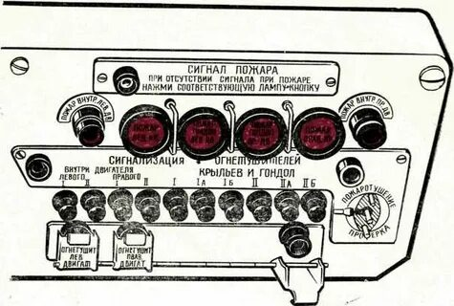
Рис 4. Щиток пожаротушения самолета АН – 24.

Щиток проверки пожаротушения, контроль датчиков:
1. Галетный переключатель для подключения датчиков во время контроля.
2. Кнопка контроля нажимается после установки переключателя в соответствующее положение и сигнал должен быть такой же как и при пожаре.
Два концевых выключателя включающие ППС при посадке без шасси установлены шп 14 – 15 и шп 30 – 31.
На щитке АЗС три автомата защиты.
3
Работа:
При пожаре необходимо нагреться хотя бы одной группе датчиков до температуры 150⁰С и скорости роста 2⁰С. В датчиках возникает ЭДС достаточной величины. Она поступает в исполнительный блок на реле, которое сработав, выдаст сигнал на кнопку-лампу, сирену, электромагнитный клапан. Клапан открывается и своими концевыми выключателями:
-- становится на самоблокировку, подает ток к кнопке второй очереди;
-- включает пиропатроны баллонов первой очереди.
Баллоны разряжаются, гаснут желтые лампы. Если пожар потушен, выключится сирена.

Проверка:
1. Переключатель «ПОЖАРОТУШЕНИЕ – ПРОВЕРКА» в положение «ПРОВЕРКА». Разрывается электрическая цепь пиропатронов.
2. Нажать на кнопки-лампы лампы загораются (они исправны) после отпускания продолжают гореть (пожарные краны открылись, значит они исправны).
3. Главный выключатель в нейтральное положение.
4. Для проверки датчиков переключатель устанавливать в положения соответствующие группам датчиков и нажимать кнопку срабатывает лампа сигнализации.

3
Занятие № 19
1. Электрооборудование противообледенительной системы, назначение, комплектация.
2. Работа ПОС.

1. На самолете для защиты от обледенения применяется электрообогрев и воздушно тепловой обогрев.
Электричеством 115В 400ГЦ обогреваются лопасти винтов и втулки, два лобовых стекла кабины экипажа и приемники воздушного давления ПВД.
Лопасти и втулки обогреваются по программе 24 секунды левый двигатель, затем 24 секунды правый. Продолжительность общего цикла 144 секунды, затем повторяется, пока самолет не выйдет из зоны обледенения.

Комплект:
-- панель управления ПУ – 24АМ между шп 16 – 17, включает программный механизм, который включается автоматически от сигнализатора или вручную при установке галетного переключателя на щитке ПОС в положение «АВАР. СИСТЕМА». Если панель включилась от сигнализатора, то задается цикл 144 секунды, а если вручную, то винты будут греется пока главный выключатель стоит в положении «АВАР СИСТЕМА».
-- сигнализатор обледенения СО -4А (2шт) на лобовом картере с левой стороны. Чувствительным элементом является мембрана, которая воспринимает набегающий поток через центральные отверстия и если они покроются льдом мембрана возвратившись в исходное положение через подвижный шток замкнет контакты, которые подадут питание на желтые лампы «ОБЛЕДЕН ПРАВ. ЛЕВ», а также включит программный механизм.
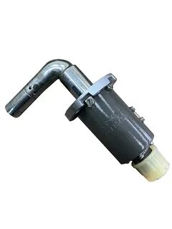
Рис 1. Сигнализатор обледенения СО – 4А.

-- нагревательные элементы лопастей и втулок ленточные, подключаются последовательно и расположены на передней кромке лопастей являясь частью их конструкции. Снаружи защищены от механических повреждений металлическими прокладками. Ленты из материала марки Х18Н9Т толщиной 0.35мм, изоляция стеклоткань с резиной на клею.
1
-- щиток ПОС с органами управления и сигнализацией правая приборная доска.

На щитке ПОС расположены следующие органы управления и сигнализация:
-- главный переключатель «ВИНТ ОСН – ВЫКЛ – АВАР» в полете в положение «ОСНОВН» обогрев осуществляется автоматически от сигнализатора СО – 4А;
-- нажимной переключатель «КОНТРОЛЬ» предназначен для проверки системы в основном режиме и проверки сигнальных ламп;
-- две лампы «ОБЛЕДЕН ЛЕВ» «ОБЛЕДЕН ПРАВ» загораются от СО – 4А при обледенении;
-- две лампы «ВИНТ ЛЕВ» «ВИНТ ПРАВ» говорят о включении нагревания лопастей;
-- выключатели «ОБОГРЕВ СТЕКОЛ» уменьшают интенсивность обогрева;
-- выключатель «ОБОГРЕВ КРЫЛО ОПЕРЕНИЕ» для управления механизмами МП – 5 при подаче горячего воздуха;
-- две зеленые лампы «КРЫЛО И ОПЕРЕНИЕ» горят при открытых заслонках;
-- два выключателя «ОБОГРЕВ ВНА ЛЕВ» «ОБОГРЕВ ВНА ПРАВ» для управления механизмами МП – 5;
-- две зеленые лампы «ВНА ЛЕВ» «ВНА ПРАВ» горят при открытых заслонках;
-- переключатель «ОБЛЕДЕНЕНИЕ РИО» для включения сигнализатора в режим контроля или работы;
-- лампа «ОБЛЕДЕНЕНИЕ САМОЛЕТА» загорается от радиоизотопного излучателя обледенения.

2. Электрический обогрев.
При нахождении главного переключателя в положении»ОСНОВН СИСТЕМА» электропитание нагревательных элементов включается автоматически, когда обледенеет хотя бы один СО – 4А. Замыкается его контакт, загорается лампа «ОБЛЕДЕНЕНИЕ ДВИГАТ» и включается ПУ – 24. Одновременно подается питание на нагревательные элементы носка СО – 4А, для сброса льда и последующего обледенения, для повторного включения после цикла 144 секунды. Если главный переключатель в положении «АВАР СИСТЕМА» то сразу включается ПУ – 24 независимо от температуры и наличия отсутствия обледенения. Винты будут греться также 24сек.
Воздушно тепловой обогрев.
Обогреваются ВНА, крыло, оперение, ВСУ. Воздух отбирается от 10 ступени каждого двигателя, ВСУ греется от правого двигателя. Открытие и закрытие заслонок отбора воздуха осуществляется механизмом МП – 5. Время перевода заслонки из одного крайнего положения, составляет не более 27 сек.
2
Управление механизмами ВНА производится двумя переключателями «ОБОГРЕВ ВНА ЛЕВ», «ОБОГРЕВ ВНА ПРАВ» рядом лампы все на щитке ПОС правая приборная доска.
Для управления механизмами системы «ОБОГРЕВ КРЫЛА, ОПЕРЕНИЕ» на правой приборной доске имеется переключатель «КРЫЛО ОПЕРЕНИЕ» там же и лампы.

Обогрев стекол: для предупреждения обледенения и запотевания лобовых стекол.
Комплект:
-- два обогреваемых стекла А – 10 стекло триплекс имеет пленочный нагревательный элемент и два термистора (основной, резервный) служащие датчиком температуры нагрева стекла подключены к автомату обогрева стекла;
-- автомат обогрева стекол АОС – 81М включает в себя три одинаковых канала (на самолете используются два) по количеству обогреваемых стекол;
-- автотрансформаторы АТ – 7 – 15 для повышения напряжения 115В до величины, которая указана в паспорте стекла.
Для включения обогрева имеются выключатели «ОСЛАБЛЕНО» «ИНТЕНСИВНО».
Автомат АОС включает или выключает нагревательный элемент в зависимости от сопротивления термистора, а следовательно от температуры стекла.
Автомат отрегулирован на отключение при нагреве стекла до 30⁰С и включения при остывании до 20⁰С.

3
Занятие № 20
1. Общие сведения о системе запуска ВСУ.
2. Агрегаты системы запуска.
3. Работа электрооборудования системы запуска по секундам

1. Электрооборудование системы запуска обеспечивает:
-- запуск и холодную прокрутку на земле от аэродромных источников или генератора ВСУ;
-- прекращение запуска или холодной прокрутки на любой секунде пока работает автоматическая панель запуска. Определяется по горению лампы « РАБОТА АПД» на щитке запуска. Это соответствует оборотам 33 – 48% по тахометру, но процесс запуска продолжается до 94% поэтому прекратить запуск в этот период можно только «СТОП КРАНОМ» на центральном пульте.
-- запуск в воздухе от оборотов авторотации.
Процесс запуска, автоматизированный с использованием АПД. Предусмотрены блокировки:
-- включение СТГ в стартерном режиме при работающем двигателе.
-- одновременное включение стартеров на двух двигателях, запуск только поочередный в любой последовательности;
-- включение СТГ в стартерный режим в полете;
-- включение на запуск и в сеть самолета генератора ВСУ при включенном аэродромном питании.
-- РУД на МГ (назад до упора).

Комплект:
-- СТГ – 18ТМО для раскрутки ротора по программе запуска;
-- автоматическая панель запуска АПД – 27 имеет программный механизм электромоторного типа, обеспечивающий требуемую последовательность включения агрегатов входящих в систему запуска. Цикл работы на земле при запуске 71+₋₋3 сек, при холодной прокрутке 33+₋₋2 сек. Установлена у шп 9, одна на два двигателя в полете при запуске АПД не работает.
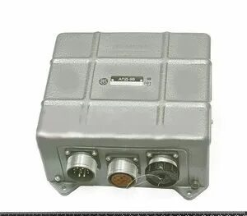

Рис 1. Автоматическая панель дистанционная АПД – 27.
1
-- панель стартер-генератора ПСГ – 1А одна на два двигателя, работает только при запуске на земле. Установлена перед нижним лонжероном. ПСГ включает питание якоря стартера и изменяет магнитный поток ОВ по программе запуска, обеспечивая плавное нарастание частоты вращения стартера. В ПСГ имеется угольный регулятор тока РУД – 600Д2 при помощи которого изменяется ток в ОВ. Одновременно регулятор поддерживает на заданном уровне ток, потребляемый якорной обмоткой стартера;
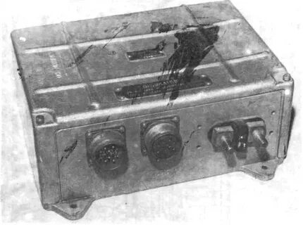
Рис 2. Панель стартер генератора ПСГ – 1А.
-- пускорегулирующая коробка ПРК – 8А работает только при запуске от ВСУ, размещена в отсеке ВСУ. Предназначена для автоматического регулирования напряжения ГС – 24 по сигналам автоматической панели в пределах 20 – 60В и состоит из угольного регулятора РН – 180Д2 и аппаратуры автоматики;
-- пневмоэлектрический выключатель ВС – 1А предназначен для автоматического отключения стартера, когда давление создаваемое компрессором составит 0.5+₋₋0.1 кгс/см², при этом давлении воздуха мощность развиваемая турбиной превысит мощность стартера и турбина дальше самостоятельно может вывести двигатель на МГ по тахометру 33-48%;
-- две свечи зажигания СП – 4з они электронно-эрозированные поверхностного разряда. Неразборные с керамической изоляцией сердечника и экрана, низкая пробиваемость за счет покрытия материалом электродов при искрении и эрозии образуя устойчивую дугу горения. После запуска этот слой сгорает, для его восстановления система зажигания включается на 0 сек запуска и без топлива работает 9 сек (этот процесс называется тренировка свечи);
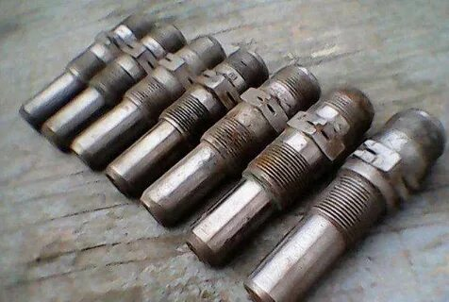

Рис 3. Свеча СП – 4з.
2
-- электромагнитный клапан пускового топлива предназначен для подачи пускового топлива на 9 секунде запуска для прогрева;
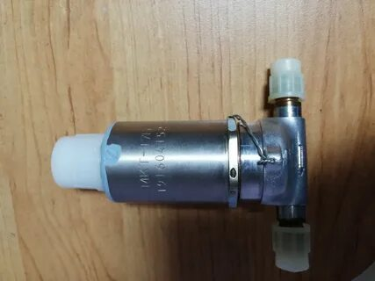

Рис 4. Электромагнитный клапан пускового топлива.

-- электромагнитный клапан рабочего топлива (стоп кран) подает рабочее топливо на 20 секунде запуска. Он открыт когда обесточен. Подача топлива определяется по горению лампы «ДАВЛЕН ТОПЛ ПЕРЕД ДВИГ».
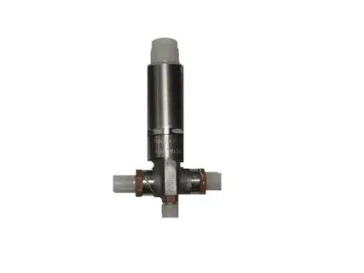
Рис 5. Электромагнитный клапан основного топлива.

-- органы управления и контроля.
1. Щиток запуска левый пульт закрывается крышкой после запуска, в полете не используется.
2. Ток по амперметру, напряжение по вольтметру на левом пульте.
3. На верхнем пульте под колпачками выключатели «ЛЕВ ДВИГ ЗАПУСК В ВОЗДУХЕ», «ПРАВ ДВИГ ЗАПУСК В ВОЗДУХЕ».
4. На центральном пульте под колпачном выключатели «СТОП КРАНЫ – ОТКР – ЗАКР».

3. Запуск по программе:
0 сек - момент нажатия на кнопку запуск, включается программа механизмами, загорается лампа «РАБОТА АПД». Подается питание на клапан рабочего топлива и он закрывается до 20 секунды. Включается система зажигания идет тренировка свечей на стартер подается 3-5В выборка люфтов, АПД самоблокируется.
3 сек на - СТГ подается 24В обороты нарастают.
3
9 сек - уменьшается магнитный поток в ОВ обороты нарастают, включается пусковое топливо.
15 сек – аэродромные источники включаются, растет напряжение до 48В для плавного роста, увеличивается магнитный поток ОВ.
20 сек – уменьшается магнитный поток ОВ, обороты увеличиваются, снимается питание со «СТОП КРАНА» в камеру сгорания поступает рабочее топливо, термометр покажет рост температуры обороты интенсивно возрастают.
28 сек – включается система зажигания, закрывается клапан пускового топлива, двигатель разгоняется и при 33 – 48% сработает ВС 1А и выключит стартер.
Программный механизм переключится на ускоренную доработку программы и становится на 0 секунд. Готов для запуска второго двигателя.

4
Занятие № 21

1. Общие сведения о системе запуска двигателей АИ – 24.
2. Агрегаты запуска.
3. Запуск двигателей АИ – 24.
1. Система запуска двигателей АИ-24 обеспечивает:
-- запуск двигателей на земле;
-- холодную прокрутку двигателей на земле;
-- прекращение запуска или холодной прокрутки двигателя в любой момент времени; запуск двигателей в воздухе.
Управление процессом запуска двигателя автоматизировано. С этой целью в системе запуска используется программный механизм электромоторного типа. Он обеспечивает необходимую последовательность включения и выключения отдельных агрегатов и элементов системы запуска.
Основными частями программного механизма являются электродвигатель с постоянной частотой вращения якоря, набор профилированных дисков (кулачковых шайб) и концевые выключатели. Электродвигатель вращает диски, которые в соответствии с их профилем в течение определенных интервалов времени нажимают штоки концевых выключателей. При нажатии штока концевой выключатель замыкает цепь питания электромагнитного реле, осуществляющего необходимые включения или выключения.
Во время запуска двигателя стартер выключается автоматически при достижении ротором двигателя определенной скорости вращения. Если в течение установленного времени ротор не достигнет заданной скорости, то стартер выключается автоматически по истечении этого времени.
Запуск или холодную прокрутку двигателя можно осуществить при питании стартера СТГ-18ТМО и бортовой сети постоянного тока от двух аэродромных источников электроэнергии постоянного тока или от генератора ГС-24А и бортовых аккумуляторов.

2. Стартер СТГ-18ТМО предназначен для раскрутки ротора двигателя.
Рис 1. Генератор СТГ – 18ТМО.
1
Автоматическая панель запуска АПД-27 включает в себя программный механизм, отрабатывающий временную программу запуска или холодной прокрутки двигателя.
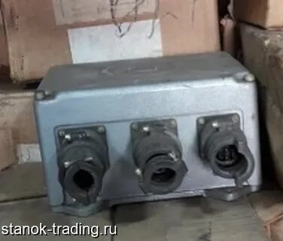
Рис 2. Автоматическая панель запуска АПД – 27.
Панель пуска стартер-генератора ПСГ-1А обеспечивает заданный режим работы стартера, определенную последовательность нарастания частоты вращения его вала.
Рис 3. Панель стартер-генератора ПСГ – 1А.
Пускорегулирующая коробка ПРК-8А, в состав которой входит регулятор напряжения РН-180Д2, включается в систему только при запуске двигателя от бортовых источников электроэнергии, т. е. от генератора ГС-24А и бортовых аккумуляторов. Она обеспечивает заданную последовательность увеличения напряжения генератора ГС-24А, что, в свою очередь, необходимо для увеличения частоты вращения вала стартера СТГ-18ТМО.
Панели АПД-27, ПСГ-1А и коробка ПРК-8А являются общими для системы запуска обоих двигателей АИ-24.
2
Пневмоэлектрический выключатель ВС-1А предназначен для автоматического выключения стартера, когда частота вращения ротора двигателя при запуске достигнет заданной величины. По принципу действия он представляет собой пневмоэлектрическое реле и срабатывает за счет давления воздуха, поступающего на него из-за компрессора двигателя.
Две катушки зажигания 1КНО-11 предназначены для преобразования постоянного напряжения бортовой сети в высокое напряжение, подаваемое на свечи СПН-4-3, которые служат для зажигания топлива при запуске двигателя.
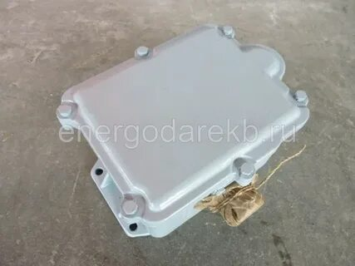

Рис 4. Агрегат зажигания 1КНО 11.

Электромагнитный клапан пускового топлива предназначен для управления подачей пускового топлива. Это топливо поступает к пусковым форсункам двигателя, только когда включено электропитание обмотки клапана.

Рис 5. Электромагнитный клапан пускового топлива.

Электромагнитный клапан рабочего топлива (стоп-кран) предназначен для прекращения подачи рабочего топлива в авиационный двигатель.
При включенном электропитании клапана топливо не поступает к рабочим форсункам двигателя. Минимальное напряжение срабатывания стоп-крана 16 В.
3
Рис 6. Электромагнитный клапан основного топлива.
Органы управления системой запуска двигателей и газотурбинной установки размещены на щитке запуска, который расположен на левом пульте кабины экипажа. Назначение их следующее:
-- выключатель «Земля — Воздух» — для подачи напряжения к автоматике запуска;
-- переключатель «Левый — Правый» — для подключения автоматики к системе запуска соответствующего двигателя;
-- переключатель «Холодная прокрутка двигателя — Запуск» — для переключения панели АПД-27 на выработку соответствующей программы;
-- лампочка «Работа АПД» с белым светофильтром — для сигнализации о работе программного механизма панели АПД-27;
-- кнопка «Запуск»—для включения системы запуска в работу;
-- кнопка «Прекращение запуска двигателя» — для выключения электропитания стартера СТГ-18ТМО в случае прекращения запуска или холодной прокрутки двигателя.
На вертикальной панели левого пульта кабины экипажа установлены амперметр «Ток запуска» и вольтметр «Напряжение запуска». Амперметр предназначен для измерения тока в якорной обмотке стартера СТГ-18ТМО, вольтметр — для измерения напряжения, подводимого к этой обмотке. Шкала этого амперметра аналогична шкале амперметра генератора СТГ-
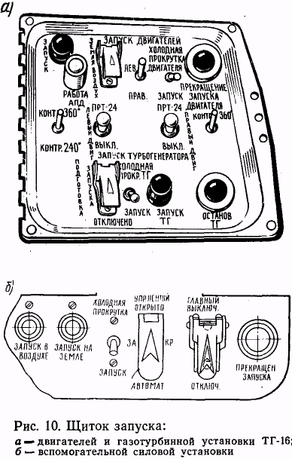
1 8ТМО. Вольтметр имеет деления от 0 до 75 В, цена деления 2 В» оцифровка —0, 20, 40, 60, 75 В.
На верхнем щитке летчиков под защитными колпачками установлены выключатели «Левый двигатель, запуск в воздухе» и «Правый двигатель, запуск в воздухе». Каждый выключатель предназначен для включения электропитания системы зажигания и электромагнитного клапана пускового топлива при запуске соответствующего двигателя в воздухе.
На центральном пульте летчиков установлены два выключателя «Стоп-краны.
Открыто — Закрыто», предназначенные для включения и выключения электропитания клапанов рабочего топлива. При положении выключателя «Закрыто» напряжение подводится к стоп-крану от аварийной шины через АЗР-6 «Останов двигателей», расположенного на щите АЗС.

3. Перед запуском двигателя подготавливают вспомогательные системы, подключают аэродромные источники электроэнергии к бортовой сети. Выключатель «Стоп-краны» устанавливают в положение «Открыто».
На щитке запуска переключатель выбора двигателя «Левый — Правый» устанавливают в положение, соответствующее запускаемому двигателю, переключатель «Холодная прокрутка — Запуск двигателя» — в положение «Запуск двигателя» и переключатель «Земля — Воздух» — в положение «Земля».
0 сек нажать на кнопку «Запуск», включается в работу программный механизм АПД-27, о чем сигнализирует горение лампочки «Работа АНД», затем включается электропитание клапана рабочего топлива, чем предотвращается преждевременная подача этого топлива в двигатель, аккумуляторы подключаются к шине запуска, включается электропитание стартера СТГ-18ТМО, идет медленная раскрутка ротора двигателя для выбора люфтов в редукторах, включается система зажигания, чем обеспечивается «прожиг» свечей.
3 сек выключается добавочное сопротивление R_{д} стартер начинает интенсивно раскручивать ротор двигателя.
9 сек включается угольный столб регулятора РУТ-600Д2 уменьшаются ток в обмотке возбуждения и магнитный поток возбуждения, что приводит к увеличению оборотов стартера. После этого включается электропитание клапана пускового топлива, которое поступает к пусковым форсункам.
15 сек отключается аэродромный источник АР-2 от бортовой сети постоянного тока и подключаются источники АР-1 и АР-2 последовательно, напряжение на шине запуска увеличивается до 35—48 В, что вызывает увеличение оборотов стартера.
20 сек выключается электропитание клапана рабочего топлива (стоп-крана), топливо поступает в камеру сгорания и воспламеняется от факела пускового топлива.
28 сек выключаются система зажигания, электромагнитный' клапан пускового топлива — прекращается подача топлива к пусковым форсункам,

5
На оборотах 33—48% выключится электропитание стартера СТГ-18ТМО,
аэродромные источники электроэнергии отключатся от шины запуска,
программный механизм панели АПД-27 переключится на ускоренную доработку программы, через несколько секунд доработает программу, установится в исходное положение и погаснет лампочка «Работа АПД».
Если по какой-либо причине частота вращения вала двигателя не достигнет 33—48% до 70-й секунды от начала запуска и его запуск не будет прекращен, то по истечении указанного времени программный механизм произведет выключение.

6
Занятие № 22

1. Общие сведения о гидросистеме.
2. Агрегаты гидросистемы.
3. Приборы гидросистемы.

1. Гидравлическая система самолета служит для:
-- уборки и выпуска шасси;
-- поворота колес носовой стойки;
-- торможения колес основных стоек;
-- уборки и выпуска закрылков;
-- аварийного включения золотников флюгирования воздушных винтов и останова двигателей.
В качестве рабочей жидкости используется минеральное масло АМГ – 10.
Гидравлическая система состоит из основной и аварийной систем. Основная система применяется в нормальных условиях и обеспечивает обслуживание всех механизмов и устройств, работающих от гидравлической системы. Максимальное давление в основной системе 155+₋₋ 5 кгс/см². Источниками давления в системе служат два шестеренных гидронасоса 623АНМ установленные на двигателях. Насосы включаются кратковременно для выполнения рабочей операции и для подзарядки гидроаккумуляторов, когда давление в системе падает ниже 120+₋₋ 5 кгс/см². Остальное время насосы работают в холостом режиме, подаваемая жидкость перепускается в гидробак.
Установленные в системе гидроаккумуляторы предотвращают частое переключение насосов на рабочий режим и обеспечивают сохранение давление в системе для затормаживания колес при стоянке.
Аварийная система используется для выпуска закрылков и торможения колес при выходе из строя основной системы. Максимальное давление в аварийной гидросистеме 160+15 кгс/см². Источником давления в аварийной системе является электроприводной насос 465МТВ. При необходимости насос аварийной системы может быть включен для питания основной системы.
Основная и аварийная системы имеют общий гидробак. Штуцер отбора жидкости в основную систему выше штуцера отбора в аварийную который вровень со дном, это обеспечивает запас жидкости( около 8 л), необходимый для работы аварийной в случае потери жидкости в основной. Полная емкость бака 37 л. В бак заливается 27 – 28 л рабочей жидкости при отсутствии давления в системе.

2. Электроприводной аварийный насос 465МТВ является насосом плунжерного типа, предназначенным для нагнетания жидкости в гидросистему. Насос снабжен электродвигателем Д – 1500 2-й серии, представляющий собой четырехполюсную электрическую машину
1
постоянного тока со смешанным возбуждением.

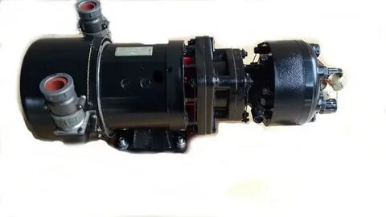
Рис 1. Насос 465 МТВ.

Основные данные:
-- номинальное напряжение 26В
-- потребляемый ток, не более 90А
-- режим работы с последующим охлаждением на 15 мин 15 минут

Указатель уровня гидросмеси МЭ – 1866 предназначен для контроля количества гидросмеси в гидробаке объемом 36 л. Рабочее количество жидкости при заполненных системах и заряженном гидроаккумуляторе 22 – 25 л.
Указатель МЭ – 1866 состоит из собственно указателя и датчика. указатель размещается на вертикальной панели левого пульта, а датчик в гидробаке.

Рис 2. Указатель уровня гидросмеси МЭ – 1866.

3. Давление в основной и аварийной гидросистеме контролируется по манометру 2 ДИМ-240Т «ГИДРОСИСТЕМА» .

2
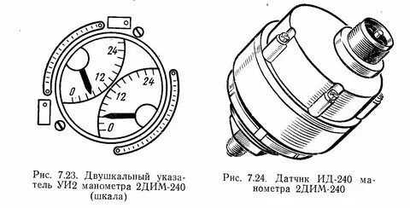
Рис 3. Манометр 2ДИМ-240 и датчик манометра ИД-240

В комплект прибора входят указатель УИ2 – 240 и два датчика ИД – 240.
Указатель расположен на левом пульте. Один датчик ИД – 240 установлен в нише передней ноги и является датчиком гидроаккумулятора, другой датчик между шпангоутами 5-6, справа и является приемником воспринимающим давление в основной системе.
Манометр ДИМ – 240 контролирует давление в аварийной гидросистеме. В комплект прибора входит указатель УИ1 – 240 и датчик ИД – 240. Указатель размещен на левом пульте, а датчик в отсеке с левой стороны центроплана под крылом.
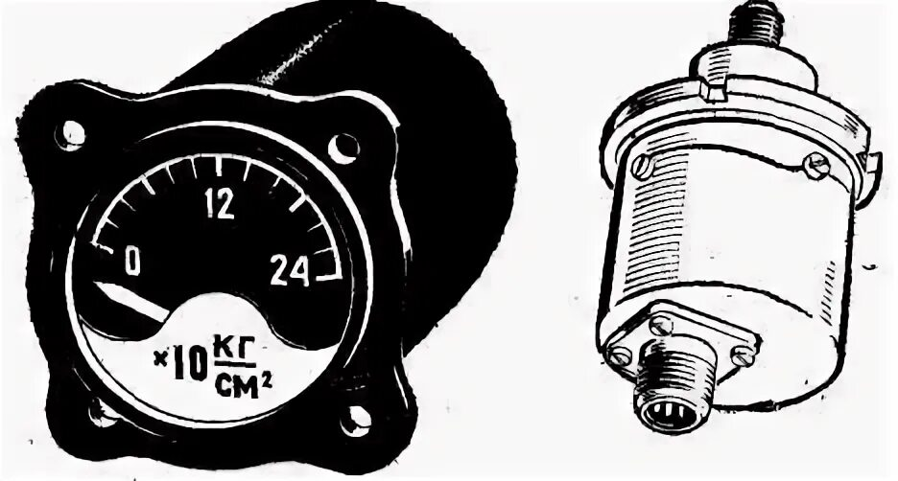

Рис 4. Манометр ДИМ – 240 и датчик ИД – 240.

3
Занятие № 23

1. Освещение кабины экипажа.
2. Освещение пассажирского салона.
3. Наружное освещение

1. Освещение делится на общее и индивидуальное:
-- общее освещение осуществляется двумя плафонами белого и двумя красного цвета, которые расположены на потолке кабины. Включаются переключателями на торцевой части верхнего пульта пилотов;
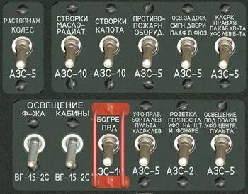

Рис 1. Торцевая часть верхнего пульта.

-- индивидуальное освещение осуществляется индивидуальными светильниками белого цвета КЛСРК – 45, установленными на бортах кабины.
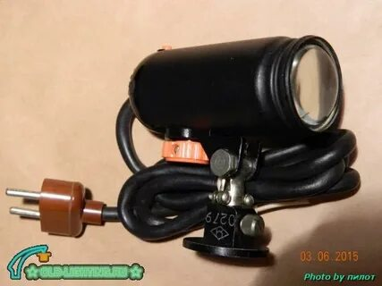

Рис 2. Светильник КЛСРК – 45.

На светильнике ручка включения и выключения, регулировки яркости лампы и кнопка кратковременного включения лампы.
Освещением предназначено для подсвета пультов, щитков и приборов в ночных условиях и сумерках.
1
Система обеспечивает:
1. Хорошую видимость приборов без бликов за счет равномерности и уровня.
2. Минимальную утомляемость летчиков и не затрудняет пилотирование.
Подсвет приборов, надписей, панелей, пультов, щитков осуществляется с помощью кабинных ламп заливающего света и светильников индивидуального подсвета приборов над каждым прибором.
В каждом светильнике имеется по две лампы, питающиеся по двум разным цепям, на случай отказа. Надписи подсвечиваются с помощью светопроводов в нормальном и аварийном режимах. В нормальном режиме питание подается на все лампы подсветки и регулируется реостатами, а в аварийном только на приборы, подключенные для аварийной посадки.
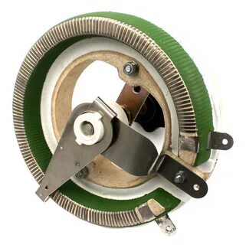
Рис 3. Реостат.

При обесточивании основной шины постоянного тока автоматически включаются четыре лампы, обеспечивающие аварийное освещение приборной доски заливающим светом. Две на потолке и по одной на левом и правом пультах.
Подсвет приборов на досках и пультах осуществляется включением переключателя «ОСВЕЩЕНИЕ ПРИБОРОВ – ОТКЛ – АВАР» на левой приборной доске. Яркость регулируется ручками реостатов.
Лампы аварийного освещения приборной доски включаются автоматически в том случае, если реостаты выведены.
Включение и проверка:
1. Включить самолет по постоянному току.
2. На щитке АЗСов включить «ОСВЕЩЕНИЕ ВНУТРЕННЕЕ НАРУЖНОЕ».
3. Включить выключатель плафонов и проверить горение ламп.
4. Проверить подсвет приборов, включив переключатель «ОСВЕЩЕНИЕ ПРИБОРОВ – ОТКЛ – АВАРИЙНОЕ» в положение «ОСВЕЩЕНИЕ ПРИБОРОВ» и включить АЗС подсвета на щитке радиста.
5. Ручками реостатов проверить свечение ламп и регулировку яркости.
6. Поворачивая против хода часовой стрелки ручки регулировки, убедиться в включении аварийного подсвета приборной доски заливающим светом.
7. Переключить переключатель в положение «АВАРИЙНЫЙ» убедиться, что подсвечиваются приборы, для которых предусмотрен аварийный подсвет

2
2. Освещение пассажирского салона делится на общее, дежурное, проходное.
Общее освещение – осуществляется лампами дневного света, которые разделены на четыре группы. Каждая группа включается отдельным выключателем, установленным на щитке бортпроводника.
Лампы общего освещения питаются от основной шины бортсети переменным однофазным током напряжением 115В частотой 400Гц. Его можно включить от АЭР источника или генератора переменного тока.
При низких температурах перед включением освещения рекомендовано его прогреть. Если при включении мигает какая либо лампа, необходимо выключить всю группу так как перегреется пусковой дроссель и пойдет дым.
Дежурное освещение – предназначено для освещения пассажирского салона при неработающем основном. Это освещение осуществляется лампами накаливания, установленными в тех же светильниках. Питается от аварийной шины, цепь защищена АЗР – 15 на щитке бортпроводника.
Проходное освещение – освещает проход в салоне и кабине экипажа. Лампы питаются от аккумуляторов и от шины наружных средств, при подключенной розетке АР – 1.
К проходному освещению относится часть ламп дежурного освещения. Включается выключателем у входной двери в салон и в кабине экипажа у двери справа, включать любой.

3. Аэронавигационные огни (АНО) применяются для светообозначения самолета на земле ив воздухе днем и ночью. В законцовках крыла установлены БАНО – 52 слева красный справа зеленый.

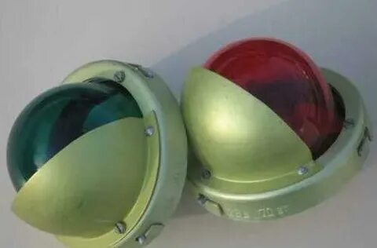

Рис 4. Бортовые аэронавигационные огни БАНО – 52.

В хвостовой части установлен хвостовой огонь ХО – 57 белого цвета. Огни питаются от АВШ через АЗР – 10 «АНО» на щитке АЗС, включается на средней доске «АНО – ВКЛ».

3

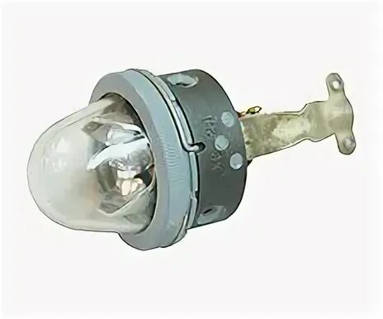
Рис 5. Хвостовой сигнальный огонь ХО – 57.

На самолете установлены два красных светосигнальных огня ОСС – 61 предназначенные для подачи сигналов предотвращающих столкновение.
Представляет собой зеркализованную вращающуюся лампу от привода 90 об/мин. Огни установлены, один на киле другой внизу фюзеляжа шп 24-25. Включаются автоматами АЗС – 5 «ПРОБЛЕСКОВЫЕ МАЯКИ ВЕРХНИЙ НИЖНИЙ».
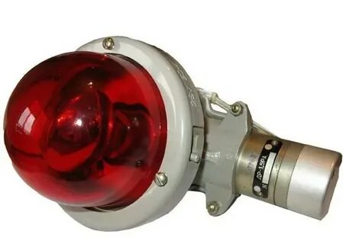
Рис 6. Светосигнальный маяк ОСС – 61.
Посадочно-рулежные фары ПРФ – 4 две, расположены симметрично на нижней обшивке крыла за двигателями.
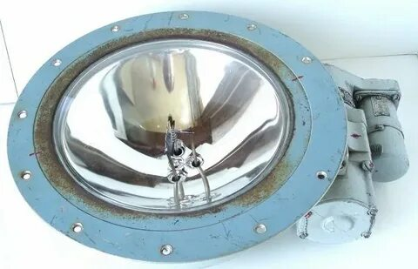

Рис 7. Посадочно – рулежная фара ПРФ – 4.
4
В фаре применяются лампы имеющие по две нити накала посадочная – включается кратковременно при взлете и посадке, рулежка – при рулении самолета.
Фары убираются и выпускаются с помощью электромеханизма. Время выпуска или уборки 12 сек. Выключатели на средней панели «ВЫПУСК – УБОРКА», «БОЛЬШОЙ – МАЛЫЙ СВЕТ».

5

Занятие № 24

1. Система питания анероидно – мембранных приборов (АМП).
2. Применение полного и статического давления. Система питания АМП.
3. Предполетный осмотр.

1. К группе анероидно-мембранных приборов относятся приборы, имеющие в качестве чувствительных элементов анероидные или манометрические коробки.
Система питания обеспечивает подачу статического и полного давлений воздуха к анероидно-мембранным приборам. Она состоит из восьми отдельных магистралей:
-- трех магистралей полного (динамического) давления;
-- трех магистралей статического давления;
-- двух резервных магистралей статического давления.
Основными приемниками полного давления являются ПВД-7 (левый и правый). От левого ПВД-7 полным давлением запитывается КУС-730 / 1100 левого летчика (командира воздушного судна), от правого ПВД-7 – КУС-730 / 1100 правого летчика.
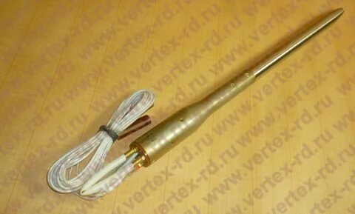

Рис 1. Приемник воздушного давления ПВД – 7.

Приемник ППД-1 является резервным источником полного давления для КУС 730 / 1100 командира (при отказе левого ПВД-7) и основным – для самописца К3-63 и датчиков системы МСРП-12.
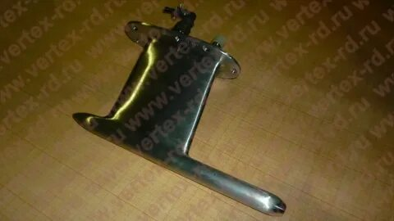
Рис 2. Приемник полного давления ППД – 1.
1
Основная статика поступает на приборы левого и правого пилотов от объединенных магистралей С1, С2, С3 приемников ПВД-7 левого и правого бортов. К приборам командира подводится Рст из объединенной магистрали С1, к которой подключены: ВД-10, КУС-730/1100 и вариометр ВАР-30-3. К приборам правого летчика Рст подводится от объединенной магистрали С2, к которой подключены: ВД-10, КУС 730/1100, ВАР-30-3, УВПД-15. От объединенной магистрали С3 статическим давлением питаются самописец К3-63 и датчики системы МСРП-12.
Две резервные магистрали Рст С4 и С5 также объединены и служат для питания статическим давлением приборов левого и правого летчиков в случае отказа основных магистралей Рст. От магистрали С4 запитываются приборы командира, от С5 – приборы правого летчика.
Также в состав системы входят: краны переключения, влагоотстойники и трубопроводы.
Краны переключения: два крана 623700М у командира с надписями «Динамика» и «Статика», имеющие два положения: «Основная» и «Резервная». Расположены на горизонтальной панели левого пульта. У правого летчика один кран 623700М переключения «Статика» на вертикальной панели правого пульта. При отказе правого ПВД-7 КУС-730 / 1100 правого летчика работать не будет.

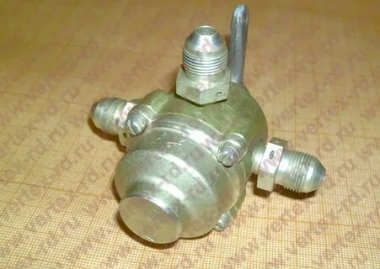

Рис 3. Механический кран 623700М.

Влагоотстойники предназначены для устранения скопления влаги (конденсат от перепада температур) в магистралях трубопроводов статического и полного давлений. Выполнены в виде стакана из оргстекла с расположенным внутри поплавком.

2
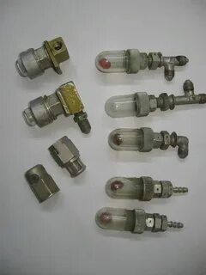

Рис 4. Влагоотстойники.

Трубопроводы систем полного и статического давлений выполнены из труб, изготовленных из алюминиевого сплава. Трубопроводы полного давления окрашены в черный цвет, трубопроводы статического давления – в белый или серый цвет.
Трубки соединены между собой дюритами (резиновые трубки), соединение с приборами также через дюриты. На дюритах, соединяющих трубопроводы с приборами закреплены бирки, на которых выдавлены буквы «стат.» (С) или «дин.» (Д).
На стоянке ПВД и ППД должны быть зачехлены и иметь красный флажок. Резервные приемники статики закрываются заглушками с красными флажками.

2. Приемник воздушных давлений ПВД-7 предназначен для восприятия в полете статического давления воздуха, окружающего самолет, и полного давления встречного потока воздуха, образующегося при движении самолета.
Для восприятия полного давления воздуха в приемнике ПВД-7 используется полное торможение встречного потока воздуха у торца наконечника приемника. При этом энергия движения воздуха преобразуется в избыточное динамическое давление, характеризующее скорость встречного потока воздуха и, следовательно, скорость самолета. Камера полного давления приемника ПВД-7 представляет собой трубку с приемным отверстием, воспринимающим полный напор воздуха. Выходной штуцер камеры полного давления обозначается буквой Рп.
Статическое давление воздуха, окружающего самолет, отбирается с помощью трех раздельных групп статических отверстий, расположенных на цилиндрической части приемника и работающих независимо друг от друга. Камеры статического давления представляют собой трубки, соединенные с группами статических отверстий. Выходные штуцеры камер статического давления обозначаются буквами С1, С2, С3.
Для предотвращения обледенения приемника ПВД-7 внутри передней
3
части корпуса расположен электрообогреватель, представляющий собой нихромовую проволоку. Питается обогревательный элемент постоянным током напряжениемU = 28,5 В, потребляемый ток Iпотр = 5,5 – 6,5 А.
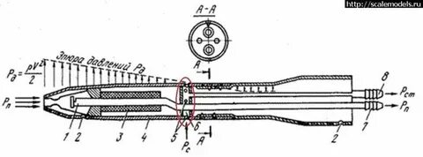
Рис 5. Кинематическая схема ПВД – 7.

ПВД-7 (2 шт.) установлены на обшивке фюзеляжа, в верхней части, между шп. 9-10 по одному на левом и правом бортах.
Приемник полного давления ППД-1 предназначен для восприятия в полете полного давления встречного потока воздуха. Состоит из камеры полного давления, которая имеет дренажное отверстие для стока влаги. Имеет обогревательный элемент Uпит = 28,5 В,Iпотр = 6,2-6,8 А. Установлен на обшивке фюзеляжа м/д шп. 5-6 слева.
Приемники статического давления расположены на обшивке фюзеляжа м/д шп. 5-6 по два на левом и правом бортах. Они являются резервными приемниками статического давления. Приемник представляет собой цилиндрический штуцер, не выступающий за обшивку фюзеляжа. Полость штуцера соединяется со статической проводкой анероидно-мембранной системы. На штуцеры приемников установлены обогревательные элементы Uпит = 28,5 В, I потр = 0,98 А.
3. Для предохранения магистралей трубопроводов и предотвращения попадания пыли, грязи, влаги и посторонних предметов, отверстия приемников закрываются заглушками с уплотнительными шайбами, а на ППД – 1 и ПВД – 7 надеваются специальные чехлы с резиновыми заглушками. Все заглушки снабжены красными флажками, указывающие на снятие их перед полетом. После полета зачехление производится полного остывания приемников.
Пред вылетом после снятия чехлов и заглушек внешним осмотром убедиться, что видимых дефектов нет.
Все краны в кабине находятся в положении «ОСНОВНАЯ» и законтрены. ПВД и ППД не должны иметь следов перегрева.
Включение обогрева:
-- самолет включить по постоянному току;
-- на щитке АЗС включить три АЗС – 10 «ОБОГРЕВ ПВД»;
-- рукой прикоснуться к ПВД должен быть горячим;
-- выключить «ОБОГРЕВ ПВД».

4
Занятие № 25

1. Барометрический высотомер ВД - 10, назначение и конструкция.
2. Принцип действия.
3. Погрешности прибора.
1. Двухстрелочный высотомер ВД-10 предназначен для определения высоты полета самолета относительно места взлета, посадки или другого пункта, давление которого известно.
Состоит из четырех основных частей: корпуса, чувствительного элемента, ПММ и лицевой показывающей части прибора со стрелками.
Корпус прибора герметичен, с обратной стороны имеется штуцер для подвода статического давления.
Чувствительным элементом является блок, состоящий из двух анероидных коробок. Каждая коробка состоит из двух гофрированных мембран, сваренных между собой по окружности. Воздух из межмембранной полости откачан, остаточное давление составляет 0,2 – 0,3 мм. рт. ст. Нижним жестким центром коробка крепится к основанию прибора, а верхний жесткий центр служит для соединения коробки с ПММ и стрелкой прибора.
У земли анероидные коробки под влиянием атмосферного давления находятся в наиболее сжатом состоянии. С поднятием на высоту атмосферное давление уменьшается, анероидные коробки расширяются и через ПММ воздействуют на стрелки прибора.
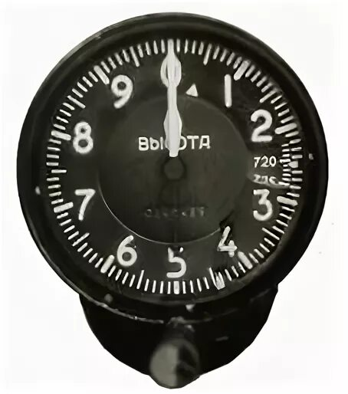
Рис 1. Высотомер ВД – 10.

Шкала высот отградуирована для узкой стрелки от 0 до 1000м с оцифровкой через 100м и ценой деления 10м. Для широкой стрелки используется та же шкала от 0 до 10000м с оцифровкой через 1000м и ценой деления 100м.
Шкала барометрического давления от 670 до 790 мм. рт. ст. имеет оцифровку через 5 мм. рт. ст., цена деления – 1 мм. рт. ст.
Кремальера служит для установки стрелок прибора в нулевое положение перед вылетом, а также для внесения поправок в показания высотомера, когда атмосферное давление в месте посадки не совпадает с давлением у земли в момент вылета. При повороте кремальеры поворачивается шкала
1
барометрического давления и в вырезе внешней шкалы устанавливается барометрическое давление в данный момент. Рассогласование между стрелками высот и шкалой барометрического давления должно быть не более 1,5 мм. рт. ст.
На шкале высот расположены два подвижных треугольных индекса, указывающие высоту относительно давления 760 мм. рт. ст. Внешний индекс – высота в метрах, внутренний – в километрах. Эти индексы используются для взлета и посадки самолета на высокогорных аэродромах, где давление меньше 670 мм. рт. ст., а также указывают превышение аэродрома над уровнем моря, если стрелки высот установить на 0.Рассогласование между показаниями подвижных индексов и барометрической шкалой должно быть не более 10м по шкале высот.
2. Принцип действия высотомера основан на измерении атмосферного давления с поднятием на высоту с помощью блока анероидных коробок. При увеличении высоты полета атмосферное давление уменьшается и анероидная коробка расширяется. При этом через тяги перемещение подвижного центра передается зубчатому сектору. С помощью зубчатого зацепления сектор поворачивает большую стрелку прибора, а через редуктор – маленькую. На каждые 1000м высоты большая стрелка делает один оборот. Маленькая стрелка вращается в 10 раз медленнее.

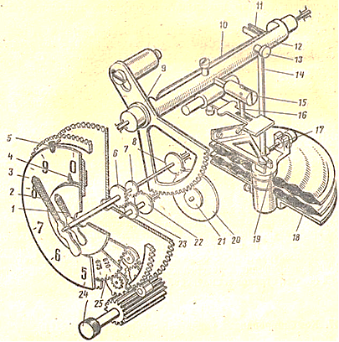
Рис 2. Кинематическая схема высотомера ВД-10:

/ — стрелка, показывающая высоту в километрах; 2 — стрелка, показывающая высоту в метрах; 3 — шкала; 4, 5 — индексы; 6, 7, 22 и 23 — зубчатые колеса; 8 — трибка; 9 — сектор; 10 — компенсатор второго рода; 11 — вилка; 12 — ось сектора;13, 15 — вилки; 14, 16 — тяги; 17 — компенсатор 1-го рода; 18 — блок анероидных коробок; /9 —подвижный центр; 20 — зубчатое колесо; 21 — трибка; 24 — кремальера; 25 — барометрическая шкала.

2
3. Методические погрешности являются следствием несовершенства метода измерения высоты, в основе которого лежит использование стандартной атмосферы, предполагающей, что каждой высоте всегда соответствует вполне определенное давление, в то время как в реальных условиях состояние атмосферы может значительно отличаться от расчетного.
Основные методические погрешности:
- погрешность, связанная с изменением атмосферного давления у земли, которое в различных точках местности неодинаково, и полет всегда проходит над местностью с различным давлением, поэтому и показания прибора на одной и той же высоте будут различными;
- погрешность, связанная с изменением температуры у земли, которое приводит к перераспределению давления по высотам, что вызывает неправильные показания высотомера;
- погрешность, вызываемая изменением рельефа местности. Показания барометрического высотомера не зависят от рельефа местности. С его помощью определяется только относительная высота полета.
Инструментальные погрешностивысотомера возникают из-за неточности изготовления прибора, его сборки и регулировки. В процессе эксплуатации возникают люфты, трения, нарушается герметичность корпуса и т. д. Все это приводит к неправильному замеру высоты полета. Эти погрешности частично компенсируются элементами конструкции прибора (биметаллические компенсаторы, пружинный балансир). Остаточные инструментальные погрешности учитываются путем составления графика поправок.
Аэродинамические погрешности возникают за счет завихрения и уплотнения встречного потока воздуха передприемниками статического давления, что приводит к искажению статического давления. Эти погрешности определяются при испытании самолета, затем суммируются с инструментальными и сводятся в таблицы.

3
Занятие № 26

1. Указатель скорости КУС – 730/1100, назначение и конструкция.
2. Принцип действия.
3. Погрешности указателя скорости.

1. Комбинированный указатель скорости КУС 730/1100 предназначен для измерения приборной скорости от 50 до 730 км/ч и истинной воздушной скорости от 400 до 1100 км/ч.
Прибор состоит из герметичного корпуса, внутри которого размещены: чувствительные элементы (манометрическая и анероидная коробки), ПММ и лицевая часть прибора со стрелками.С обратной стороны размещены два штуцера с индексами «С» и «Д». Штуцер «С» подсоединяется к проводке статического давления системы питания анероидно-мембранных приборов, а штуцер «Д» - к проводке полного давления. За счет этого в корпус прибора подается статическое давление – Рст, а во внутреннюю полость манометрической коробки – полное давление Рп.
На лицевой части прибора имеется две шкалы: внутренняя и внешняя. Внешняя шкала отградуирована от 50 до 730 км/ч с оцифровкой через 100 км/ч и ценой деления10 км/ч. Внутренняя шкала – от 400 до 1100 км/ч с оцифровкой через 100 км/ч и ценой деления 10 км/ч.
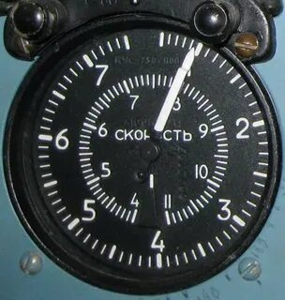

Рис 1. Комбинированный указатель скорости КУС – 730/1100.
2. Принцип действия указателя скорости основан на измерении скоростного напора (динамического давления) встречного потока воздуха с автоматическим введением поправки на плотность и сжимаемость воздуха с поднятием на высоту.
Под действием скоростного напора воздуха (динамического давления) манометрическая коробка расширяется и перемещает верхний жесткий центр коробки. Это перемещение преобразуется с помощью передаточного механизма во вращательное движение широкой стрелки, которая по внешней шкале указывает приборную скорость, т. е. скорость без учета сжимаемости

1
воздуха и изменения плотности с изменением высоты. Одновременно перемещение верхнего центра манометрической коробки передается на механизм отработки истинной скорости.
В связи с тем, что скорость вращения оси стрелки от механизма приборной скорости при полетах у земли и оси механизма истинной скорости одинаковы, то показания широкой и узкой стрелок будут также одинаковые. Поэтому узкая стрелка до скорости 400 км/ч при полете у земли не работает и закрыта черной шторкой.
Методическая поправка на плотность воздушной среды с поднятием на высоту учитывается автоматически. С поднятием на высоту анероидная коробка расширяется и перемещает верхний подвижный центр, который через передаточный механизм дополнительно перемещает узкую стрелку, указывающую по внутренней шкале истинную воздушную скорость.
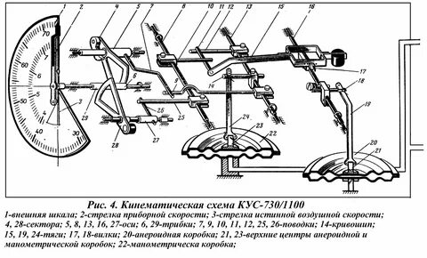
Рис 2. Кинематическая схема указателя скорости КУС-730/1100.

/ — внешняя шкала; 2 — стрелка приборной скорости; 3 — стрелка истинной воздушной скорости; 4, 27 — сектора; 5, 8, 13. 16, 28 — оси; 6, трибки; 7, 9, 10, 11, 12, 25, 26 — поводки; 14 — кривошип; 15, 19, 24 — тяги; 17, 18 — вилки; 20 — анероидная коробка; 21 — верхний центр коробки; 22 — манометрическая коробка; 23 — верхний центр коробки

3. Погрешности подразделяются на три группы: инструментальные, аэродинамические и методические.
Инструментальные погрешности указателя скорости возникают по тем же причинам и аналогичны инструментальным ошибкам высотомера ВД-10, они учитываются в полете по графику или таблице.
Аэродинамические погрешности возникают вследствие искажения воздушного потока перед приемниками воздушного давления. Как показывает опыт, невозможно установить приемник в таком месте самолета, где он находился бы в неискаженном потоке воздуха. Следовательно, приемники воздушных давлений воспринимают скоростной напор,
2
искаженный влиянием самолета. Вследствие этого исправный указатель скорости в полете не точно измеряет скорость движения самолета относительно воздуха. Эти погрешности определяются при испытании самолета и заносятся в специальный график поправок.
Методические погрешности возникают из-за несовпадения действительной плотности воздуха с расчетной, принятой при расчете шкалы указателя скорости, а также вследствие сжимаемости встречного потока воздуха.
Шкала указателя воздушной скорости тарируется согласно стандартной плотности воздуха ρ = 0,125 кгс/м³при Р = 760 мм. рт. ст. и Т = +15^{о}С. При подъеме на высоту плотность воздуха уменьшается, следовательно, на высоте скоростной напор будет меньше и прибор покажет скорость меньше действительной воздушной скорости полета самолета.
Кроме того, плотность воздуха также зависит от температуры. Если температура воздуха увеличивается, то плотность воздуха уменьшается. Таким образом, во всех случаях, когда плотность и температура воздуха отличаются от стандартных, показания прибора не будут равны истинным значениям скорости. Эта погрешность учитывается с помощью анероидной коробки.
Погрешность указателя скорости на сжимаемость встречного потока воздуха возникает вследствие сжимаемости воздуха впереди самолета. Летящий самолет оказывает давление на воздушные массы воздуха, сжимая его, при этом плотность воздуха увеличивается, что вызывает увеличение скоростного напора и, следовательно, завышение показаний указателя скорости.
При полете на скоростях менее 400 км/ч погрешность на сжимаемость незначительная и ею пренебрегают. При скоростях, больших 400 км/ч, особенно на больших высотах, погрешность достигает значительных величин и поэтому ее необходимо учитывать при расчете скоростей.

3
Занятие № 27

1. Прибор измерения вертикальной скорости ВАР – 30 – 3, назначение и конструкция.
2. Принцип работы.

- 1. Указатель вертикальной скорости (вариометр) ВАР-30 предназначен для измерения вертикальной скорости набора высоты или снижения самолета.
Состоит ВАР-30 из герметичного корпуса, соединенного с атмосферой через капилляр (стеклянная трубка диаметром 0,5 мм). Внутри корпуса установлена манометрическая коробка, которая является чувствительным элементом прибора. При работе вариометра чувствительный элемент, воспринимающий разность давлений воздуха внутри манометрической коробки и внутри корпуса прибора, деформируется. Возвратно-поступательное перемещение чувствительного элемента преобразуется во вращательное движение стрелки, которая, перемещаясь по шкале, показывает величину вертикальной скорости.
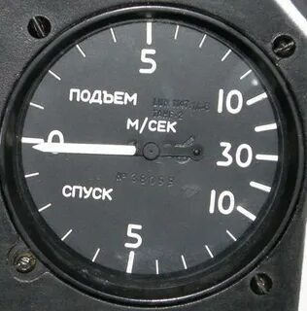

Рис 1. Вариометр ВАР – 30.

На лицевой части прибора имеется кремальера, которая служит для установки стрелки на «0»(смещение стрелки с нулевой отметки шкалы не должно превышать + 0,5 м/с). Шкала прибора отградуирована от 0 до30 м/с на подъем и спуск. Участок шкалы от 0 до 10 м/с имеет оцифровку через 5 м/с и цену деления 1 м/с. Участок шкалы от 10 до 30 м/с имеет оцифровку через 10 м/с и цену деления 2 м/с.
- Метод измерения основан на пневмомеханическом дифференцировании статического давления Рст, что достигается путем измерения скорости между статическим давлением, поступающим внутрь манометрической коробки и статическим давлением, поступающим в корпус прибора через капилляр.
В горизонтальном полете давление внутри манометрической коробки и внутри корпуса прибора одинаково, поэтому стрелка прибора находится на нуле.
1
При изменении высоты полета (изменении статического давления) давление Рст внутри манометрической коробки устанавливается практически мгновенно, а в корпусе прибора из-за малого сечения капилляра давление Рк устанавливается с запаздыванием. Возникает перепад давлений, вследствие чего манометрическая коробка деформируется и жесткий центр через ПММ перемещает стрелку относительно нулевой отметки вверх или вниз, показывая по шкале вертикальную скорость.

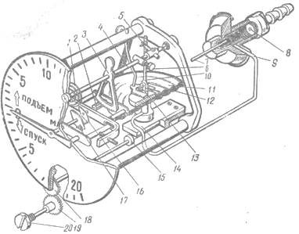

Рис 2. Устройство вариометра ВАР-30-3:

/ — спиральная пружина; 2 — трибка; 3 — сектор; 4 — валик сектора; 5 — рычаг валика; 6—противовес; 7 — капиллярная трубка; 8 — штуцер; 8 — трубопровод; 10 — тяга; 11 — манометрическая - коробка; 12 — штифт; 13 — стойка;14 — плоская пружина; 15 — эксцентрик; 16 — ведущий рычаг; 17 — ведомый рычаг; 18—шестерня эксцентрика; 19 — шестерня кремальеры; 20— головка кремальеры

2
Занятие № 28

1. Понятие о гироскопе и его свойствах.
2. Электрический указатель поворотов.

1. Приборы и системы основной частью, которых является гироскоп, называются гироскопическими.
Гироскоп это быстровращающееся массивное симметричное тело, имеющее две и более степеней свободы, соответственно он будет называться:
-- гироскоп с двумя степенями свободы;
-- гироскоп с тремя степенями свободы.
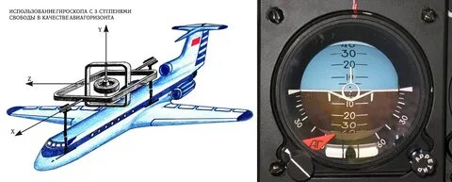

Рис 1. Гироскоп с тремя степенями свободы.

Степень свободы – это возможность гироскопа, вращаться вокруг какой либо оси в пространстве.
Гироскопы, применяемые в авиационных приборах обладают 3-мя степенями свободы.
Свойства гироскопа:
1. Главная ось гироскопа Х – Х стремиться сохранить неизменным свое направление в пространстве до тех пор, пока на гироскоп не действует внешняя сила.
2. Если к главной оси гироскопа приложить внешнюю силу, то она отклонится не в том направлении, в котором, в котором действует сила, а в направлении перпендикулярном действию силы.
3. Быстро вращающийся ротор гироскопа не реагирует на кратковременно приложенную силу.
В авиационных гироскопах ротор гироскопа является ротором электродвигателя постоянного или 3-х фазного переменного тока.

2
2. Электрический указатель поворота УЭП-53 предназначен для указания поворота вертолета относительно вертикальной оси, а также указания правильного выполнения разворота (разворот без скольжения).
Принцип действия основан на использовании свойства гироскопа с 2-мя степенями свободы совмещать ось собственного вращения с осью вынужденного вращения.

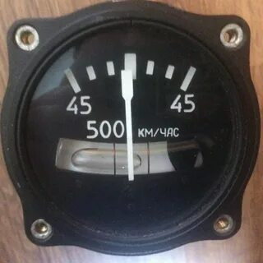

Рис 2. Электрический указатель поворотов УЭП-53.

УЭП-53 состоит из двух самостоятельных приборов в одном корпусе:
-- указателя поворота;
-- указателя скольжения.
Чувствительным элементом и основной частью указателя поворота является гироскоп с 2-мя степенями свободы, у которого горизонтальная ось расположена горизонтально. В качестве гироскопа используется двигатель постоянного тока, ротор которого вращается с оборотами n=6000об/мин.
Электрический гироскоп через передающий механизм воздействует на стрелку, для успокоения которой служит воздушный демпфер. Состоящий из цилиндра внутри которого движется поршень.
На лицевой части прибора установлен указатель скольжения, который служит для указания скольжения и работает на принципе свойств физического маятника. Состоит из стеклянной трубки заполненной жидкостью (толуолом). Внутри трубки помещен шарик, который указывает скольжение вертолета.

Работа указателя:

2
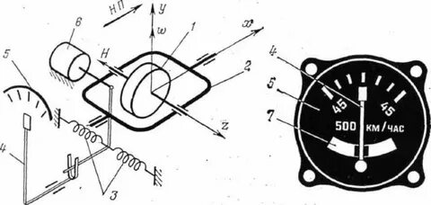

Рис 3. Принципиальная схема УЭП-53.

При повороте вертолета вокруг вертикальной оси на гироскоп действует момент внешней силы. В результате в гироскопе возникает гироскопический момент, который поворачивает ротор гироскопа и рамку вокруг оси Х – Х. Через передаточный механизм поворачивается стрелка показывая поворот вертолета вокруг вертикальной оси.
После прекращения поворота гироскопический момент исчезнет и под действием пружин главная ось ротора гироскопа установится в исходное положение, а стрелка на «0».
При повороте вертолета относительно поперечной и продольной осей гироскопический момент отсутствует, и стрелка указателя не отклонится от нулевого деления.

Предполетная проверка:

1. Перед полетом внешним осмотром убедиться в целостности прибора, стекло целое, нет нарушения ЛКП и вмятин.
2. Жидкость прозрачная и нет пузырьков воздуха.
3. Стрелка на «0», шарик в центре.
4. Включить прибор.
5. Через 2-3 минуты после включения проверить на работоспособность, для чего нажать на приборный указатель «слева», « справа» от прибора. Если стрелка отклоняется, прибор исправен.

3
Занятие №29

1. Авиагоризонты.
2. Магнитные компасы.
3. Гирополукомпас.

1. На самолете установлены два комплекта авиагоризонта дистанционного АГД – 1.
Комплект:
-- указатели АГД – 1 установлены на левой и правой приборных досках;

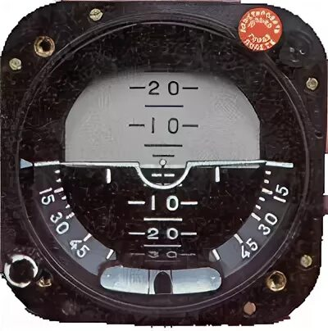

Рис 1. Авиагоризонт АГД – 1.

-- гиродатчики 458МКС 2С под полом пассажирской кабины шп 18-19;

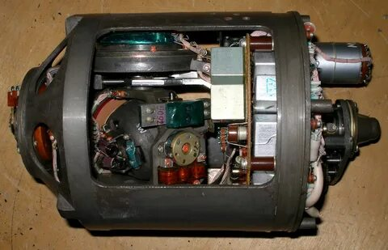

Рис 2. Гиродатчик 458 М.
-- выключатель коррекции ВК – 53 РШ установлен под полом кабины экипажа слева шп 5-6.

1
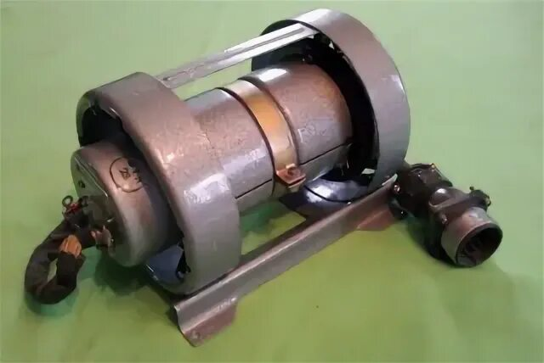

Рис 3. Выключатель коррекции ВК – 53 РШ.

Для поддержания главной оси ротора гироскопа в вертикальном положении авиагоризонт имеет систему коррекции. При действии длительных односторонних ускорений (набор скорости, торможение, вираж) авиагоризонт с включенной коррекцией накапливает погрешность, для уменьшения которой в приборе предусмотрен автомат отключения поперечной коррекции на вираж от выключателя коррекции ВК-53РШ или ВК-53РВ, ВК-53ЭРВ.
Принцип действия АГД – 1 основан на использовании свойств гироскопа с тремя степенями свободы сохранять неизменным (вертикальным) направление главной оси гироскопа.
АГД – 1 дает возможность контролировать углы самолета до 360⁰, а углы тангажа +₋₋ 80⁰. Ошибка в показании крена при развороте на 360⁰ составляет +₋₋3⁰, а углов крена и тангажа после выполнения фигур пилотажа не более +5⁰.
Погрешность показаний прибора по крену и тангажу в диапазоне углов 0 – 30⁰ не превышает +₋₋1.5⁰, на углах свыше 30⁰ не более 2.5⁰, после взлета ошибка 3⁰.
Указатель АГД – 1 состоит из двух приборов размещенных в одном корпусе:
авиагоризонта и указателя скольжения.
На лицевой части расположены:
-- указатель скольжения (креноскоп) для определения наличия и направления скольжения самолета, а также для контроля правильного выполнения разворота;
-- кремальера центровки шкалы тангажа, механизм центровки позволяет перемещать шкалу тангажа относительно центра самолета на +12⁰, тем самым совмещается центр силуэта самолета с линией искусственного горизонта;
-- индекс центровки шкалы тангажа, он механически связан с рукояткой центровки шкалы тангажа;
-- шкала углов крена отградуирована от 0 до 60⁰ с оцифровкой через 15⁰ и ценой деления 5⁰
-- силуэт самолета, показывает угол крена и может поворачиваться на 360⁰
2
по тангажу не перемещаясь;
-- подвижная шкала тангажа показывает угол набора или снижения отградуирована от 0 до 80⁰ с оцифровкой через 10⁰ ценой деления 5⁰;
-- в верхней лицевой части расположена кнопка «АРРЕТИР» для корректировки прибора в горизонтальном полете при неправильных показаниях;
-- красная лампа рядом с кнопкой для сигнализации и отсутствия питания и арретирования, при подключении по постоянному току лампа горит и сигнализирует об отсутствии питания трехфазного напряжения 36В, при включении «АВИАГОРИЗОНТА» через 15 сек лампа гаснет.
Гиродатчик 458М предназначен для углов крена и тангажа, а также для выдачи сигналов пропорциональных углам крена и тангажа на указатель и другим потребителям.
Гиродатчик представляет собой гироскоп с тремя степенями свободы, у которого главная ось расположена вертикально. При включении главная ось гиродатчика выставляется вертикально автоматически электромеханизмом, после этого гироскоп мгновенно автоматически разарретируется.
Питается АГД – 1 постоянным током 28.5В и переменным трехфазным напряжением 36В и частотой 400Гц от преобразователя ПТ – 1000ЦС. Цепи сигнализации и арретирования от АКК шины.
Включаются в работу раздельно:
-- на щитке АЗС «АГД ЛЕВ», «АГД ПРАВ»;
-- на левой и правой приборных досках выключатели «АГД».

2. Магнитный компас КИ-13 предназначен для определения и выдерживания магнитного курса самолета относительно магнитного меридиана.
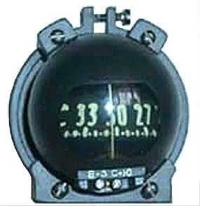

Рис 3. Магнитный компас КИ-13.

Принцип действия основан на использовании свойств свободно подвешенного магнита, имеющего форму стержня, ориентироваться в плоскости магнитного меридиана Земли.
3
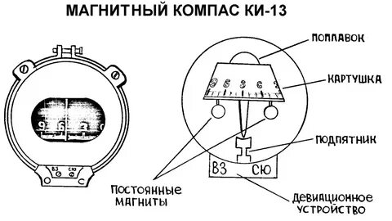
Рис 4. Структурная магнитного компаса КИ-13.

В прямолинейном горизонтальном полете картушка со шкалой с помощью двух магнитных стержней устанавливается в плоскости магнитного меридиана Земли и сохраняет относительно Земли неизменное направление. При повороте самолета относительно плоскости магнитного меридиана картушка со шкалой становится в неизменном положении, в то время как курсовая черта вместе с прибором поворачивается на тот же угол, что и самолет, показывая новый компасный курс.

3. Гирополукомпас ГПК-52АП предназначен для выдерживания полета по заданной ортодромии, определенных точных углов разворота самолета, построения маневров в районе аэродрома для захода на посадку, а также выдачи сигналов в автопилот АП-28Л1.

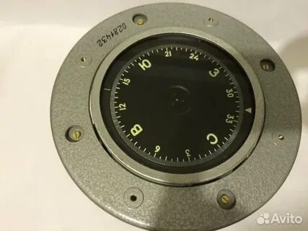

Рис 5. Гирополукомпас ГПК-52АП.
Принцип работы основан на свойстве трех степенного гироскопа сохранять положение оси собственного вращения (горизонтально) неизменным в пространстве.
В комплект входят:
-- гиродатчик на горизонтальной панели пульта правого пилота;

Рис 6. Гиродатчик ГПК-52.
4
-- пульт управления на вертикальной панели правого пилота;
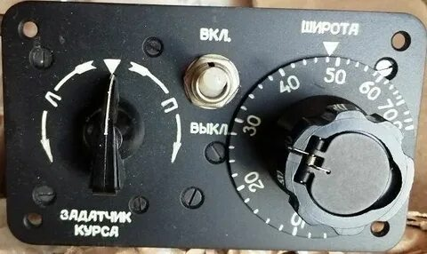

Рис 7. Пульт управления ГПК-52.
-- задатчик курса ЗК-2 на средней и правой панелях пилотов;
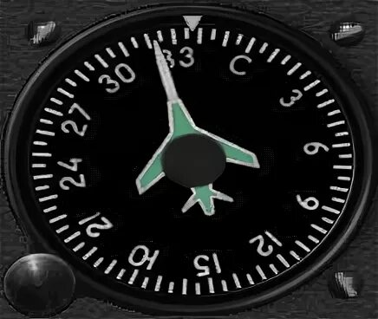

Рис 8. Задатчик курса ЗК-2.
-- соединительная коробка под столиком штурмана;
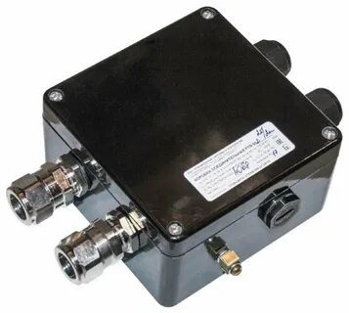

Рис 9. Соединительная коробка.
-- выключатель коррекции ВК-53РШ.

Рис 10. Выключатель коррекции ВК-53РШ.
5

Питается постоянным током напряжением 28.5В и переменным трех фазным током напряжением 36В 400Гц. Включается с помощью АЗС «ГПК-52», а также выключателем «ГПК».

6
Занятие №30

1.

